LES CITY - LES URBAN - LES DISTRICT
Author | Guillaume Calviac
Date | 2018-01-19 13:51:20
Categories

LES CITY - LES URBAN - LES DISTRICT

La gamme
Meilleure charge utile, meilleure manœuvrabilité, équipements efficaces et puissants, les CITY, les URBAN et les DISTRICT FRUEHAUF offrent des performances très supérieures aux traditionnels Porteurs de Distribution 4x2 et 6x2.
Disponibles en carrosseries rideaux coulissants, fourgons, plateaux, ils bénéficient des carrosseries et des équipements identiques au semi-remorques de 13,60 m, permettant une parfaite adaptation à la diversité des besoins de distribution en milieu urbain.
Modèle City
Grâce à ses 12t sur essieu arrière et ses 13t sur essieu moteur tracteur, il offre une charge utile exceptionnelle et inégalée.
Véhicule disponible en 21, 24 ou 27 palettes.
Modèle Urban
Son train roulant 2 essieux de capacité 18t et sa silhouette optimisée, lui offrent une charge utile supérieure de 5t par rapport au City simple essieu.
Véhicule disponible en 27 palettes.
Modèle District
Grâce à ses 13,60 m de long, il assure un potentiel de chargement identique à celui du MAXISPEED CLASSIC et de l'EXPRESSLINER.
Son 3ème essieu directeur est un réel atout pour les manoeuvres.
La combinaison avec un kit chariot embarqué permettra une utilisation optimale de ce modèle.
Véhicule disponible en 34 palettes pour le MAXISPEED DISTRICT, et en 33 palettes pour le EXPRESSLINER DISTRICT.
lots industriels Palettes
Magasin proximité Messagerie
Approvisionnement de chantier
Distribution frigorifique

Essieu arrière directeur

La meilleure manœuvrabilité

Charge utile maximale
De telles performances ont nécessité le développement d'un nouvel essieu arrière directeur.
Directement relié à la plaque d'attelage au moyen d'un bras de renvoi, il permet de passer quasiment dans les traces du tracteur.
Monté sur un bâti renforcé et intégré sur un châssis galvanisé à chaud à empattement optimisé, il permet une charge utile exceptionnelle et inégalée.
- Meilleure charge utile
- Meilleure manœuvrabilité
- Facilité d'utilisation
Graissage centralisé automatiqueGuillaume Calviac2021-02-12T12:12:36+01:00
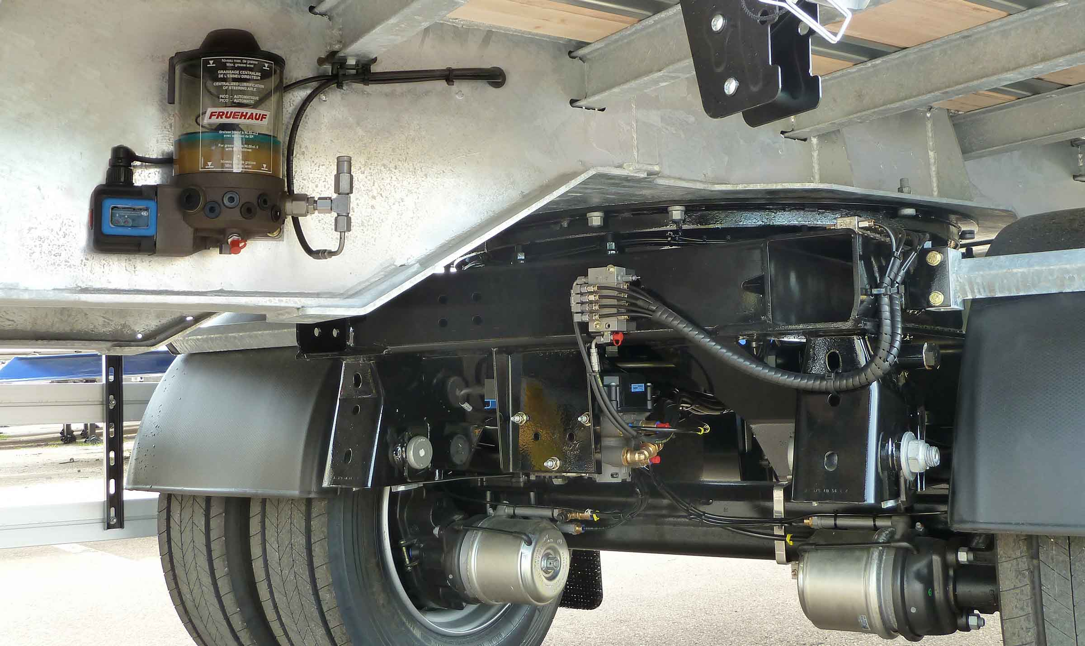
Galerie

Graissage centralisé automatique
City - Urban essieu directeur, City essieu directeur, City Innovations
Essieu arrière directeur URBANGuillaume Calviac2018-04-05T14:34:30+02:00
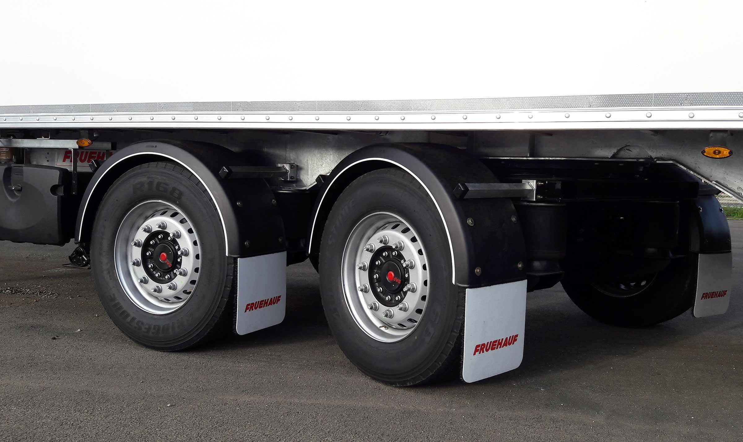
Galerie

Essieu arrière directeur URBAN
City - Urban essieu directeur
Graissage centralisé manuelGuillaume Calviac2021-02-12T12:11:05+01:00
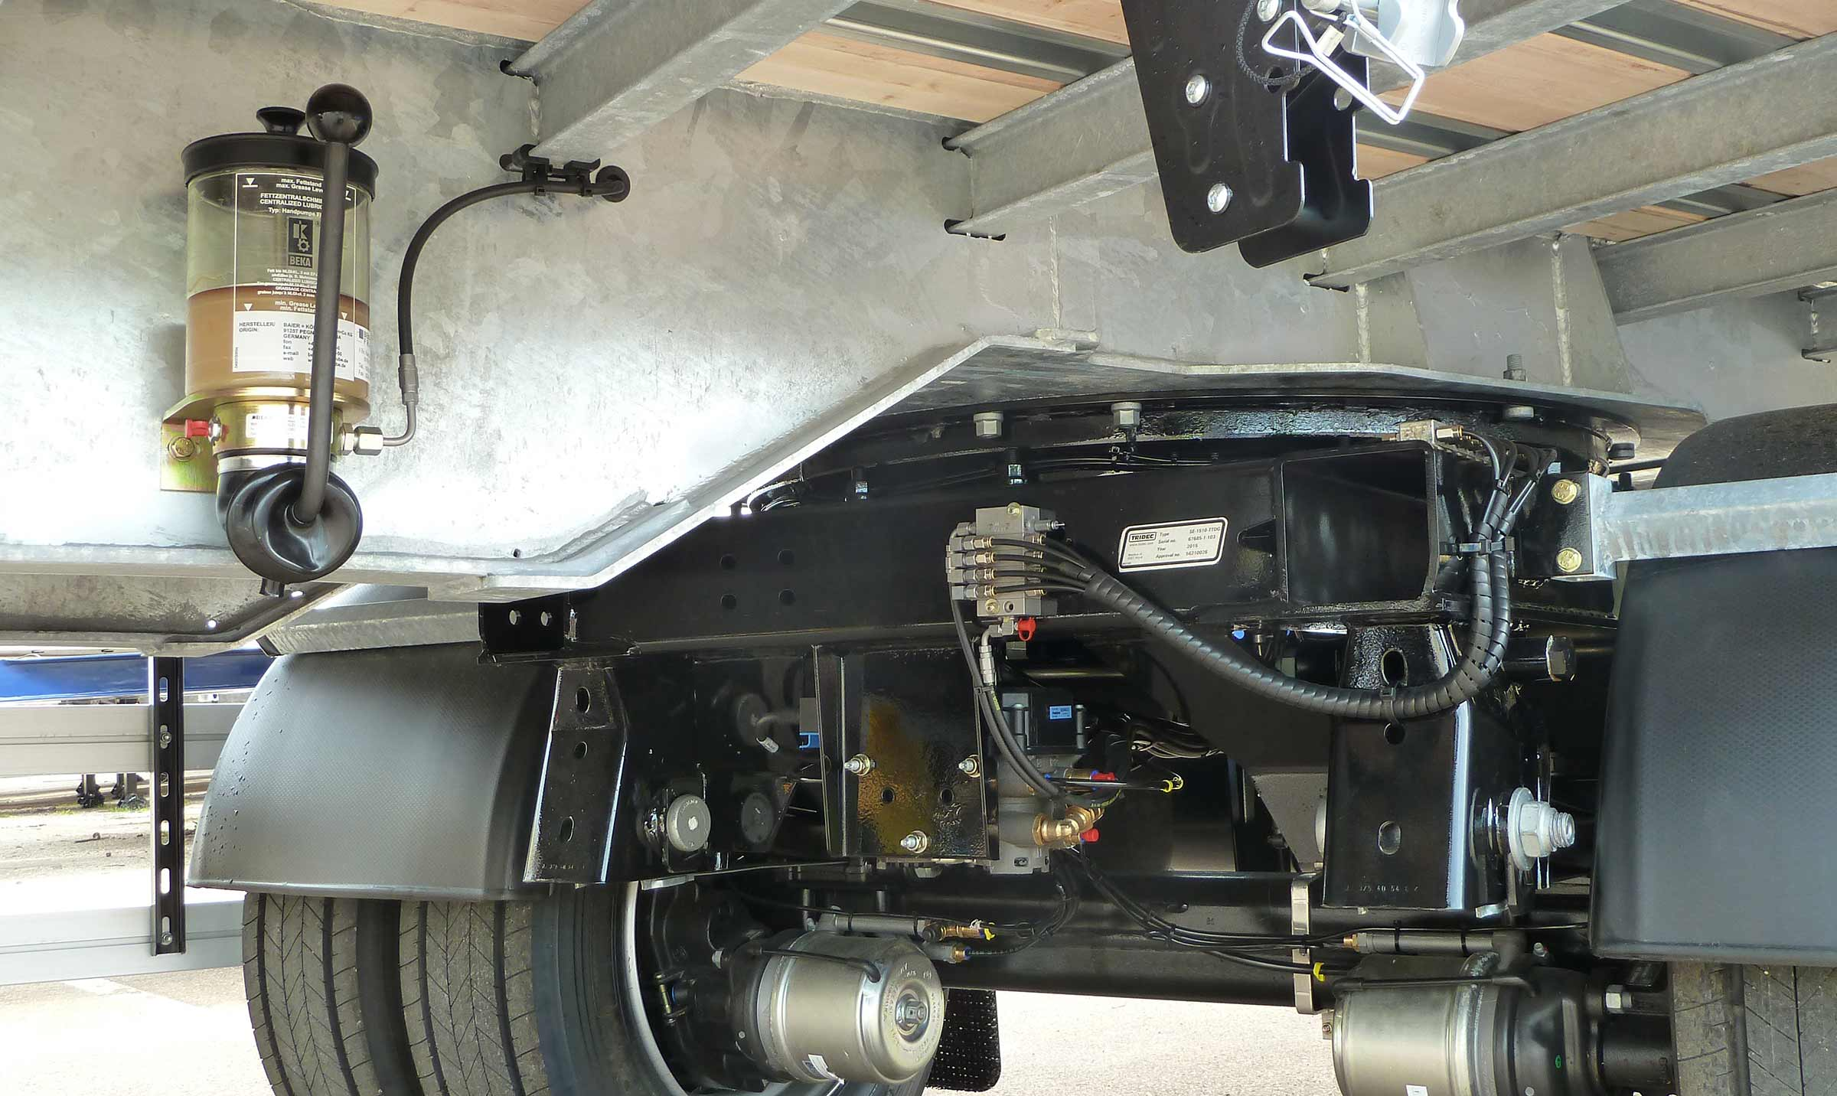
Galerie

Graissage centralisé manuel
City - Urban essieu directeur, City essieu directeur, City Innovations
Essieu directeurGuillaume Calviac2021-01-29T08:50:26+01:00
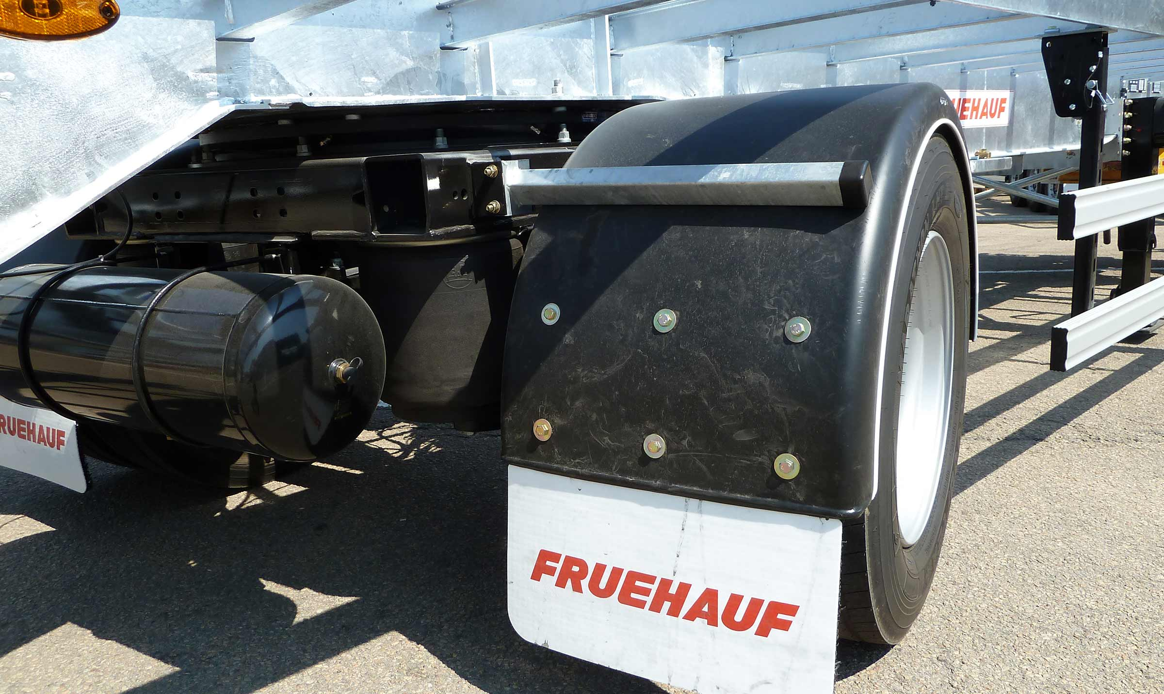
Galerie

Essieu directeur
City - Urban essieu directeur, Innovations - City
Plaque d’attelage pivotante avec bras de renvoiGuillaume Calviac2018-04-05T14:30:08+02:00
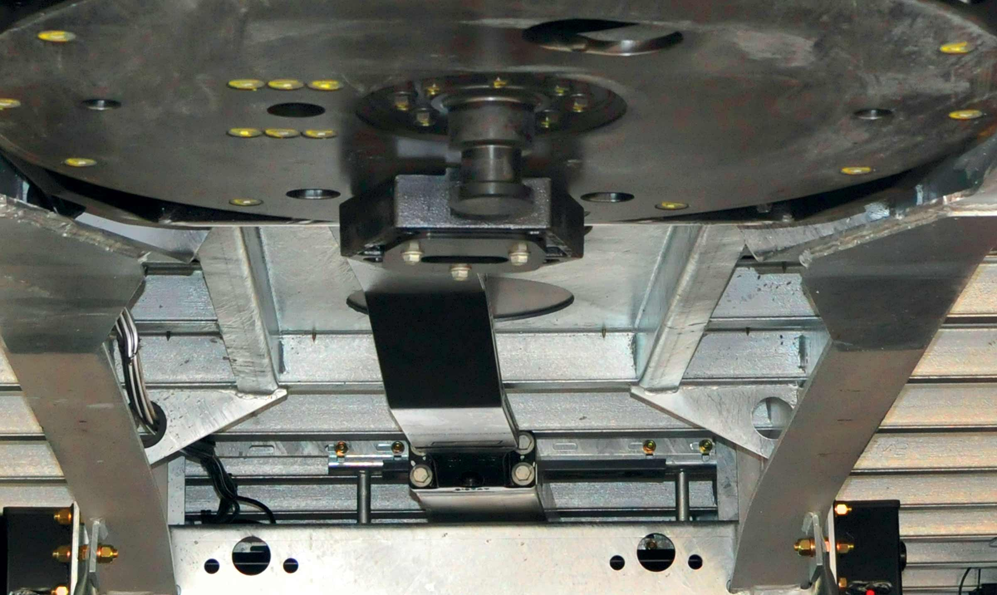
Galerie

Plaque d’attelage pivotante avec bras de renvoi
City - Urban essieu directeur
Essieu arrière directeur sur bâti renforcé pivotantGuillaume Calviac2021-02-12T12:05:43+01:00
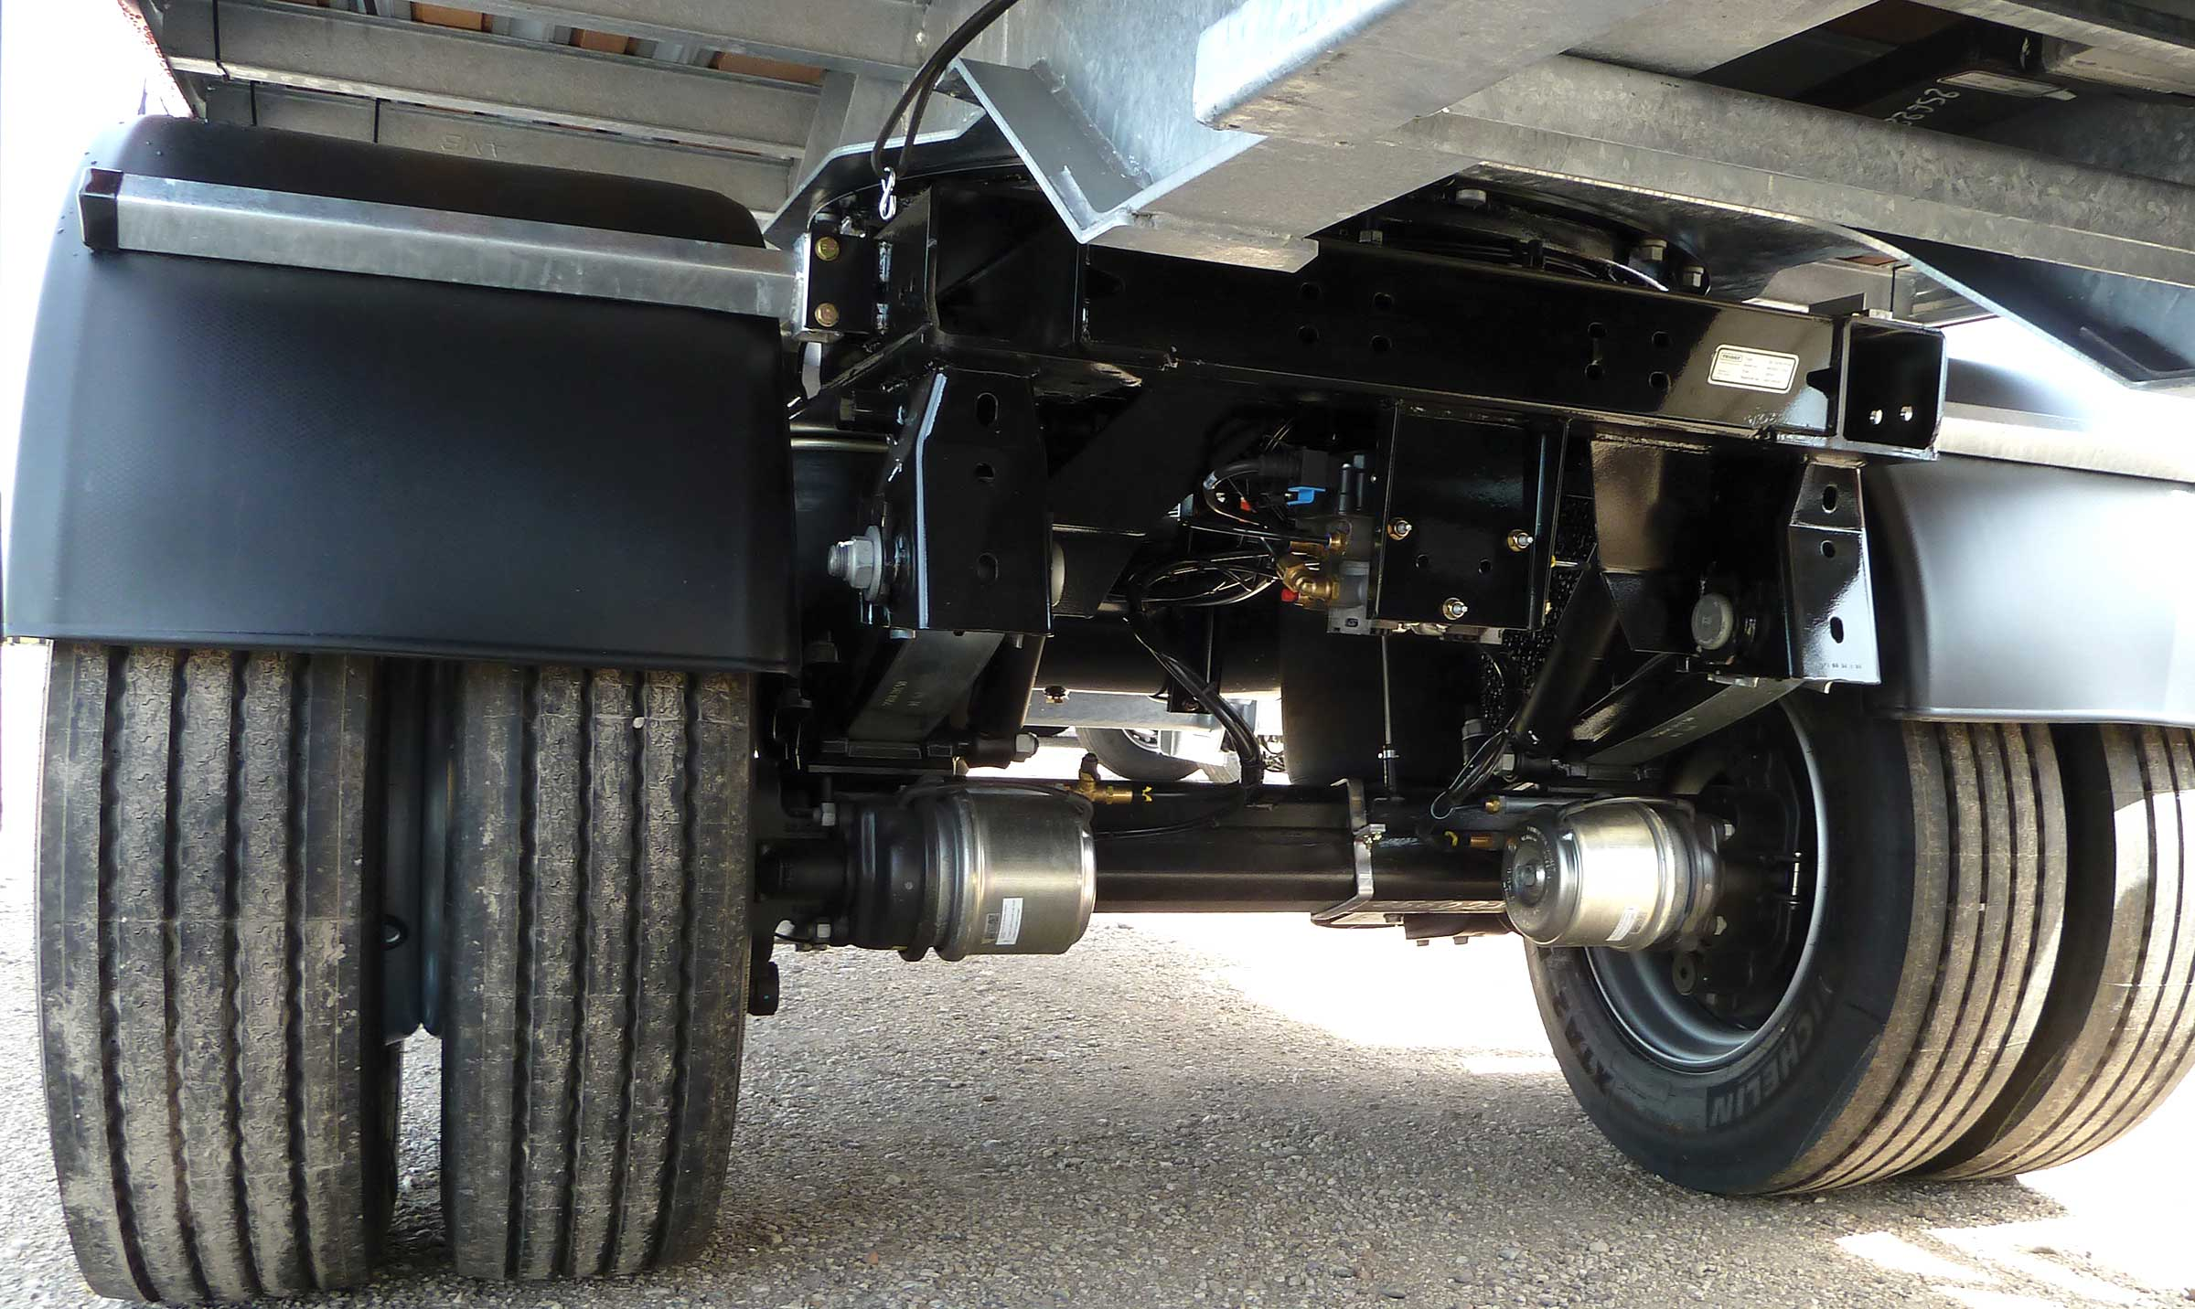
Galerie

Essieu arrière directeur sur bâti renforcé pivotant
City - Urban essieu directeur, City essieu directeur, Innovations - Graissage centralisé
Documentation
Vidéos-démos

Distribution industrielle - Palettes
Les CITY, les URBAN et les DISTRICT répondent parfaitement aux besoins de distribution industrielle et de palettes.
Leur plateau mécano-soudé, leurs planchers solides et leur carrosserie sont parfaitement adaptés aux utilisations intensives et sévères.
Les CITY, les URBAN et les DISTRICT se déclinent en multiples versions : Ridelles, Chariot embarqué, etc.
- Polyvalence
- Productivité
- Adaptabilité
Maxispeed DistrictGuillaume Calviac2023-01-09T12:22:28+01:00
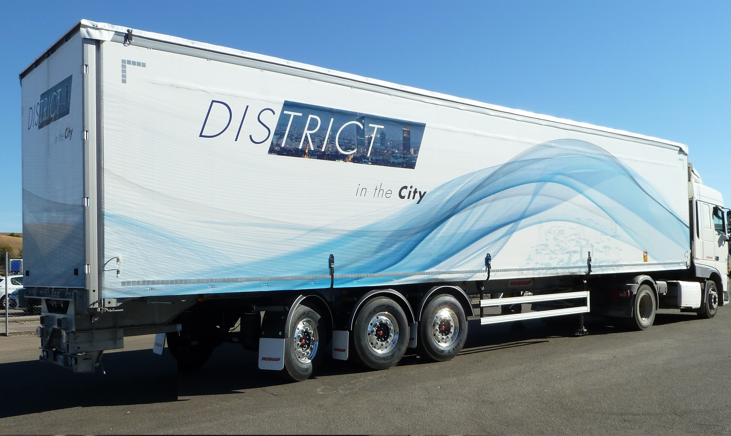
Galerie

Maxispeed District
City - Urban - MaxiSpeed
ExpressLiner DistrictGuillaume Calviac2023-01-09T12:22:05+01:00
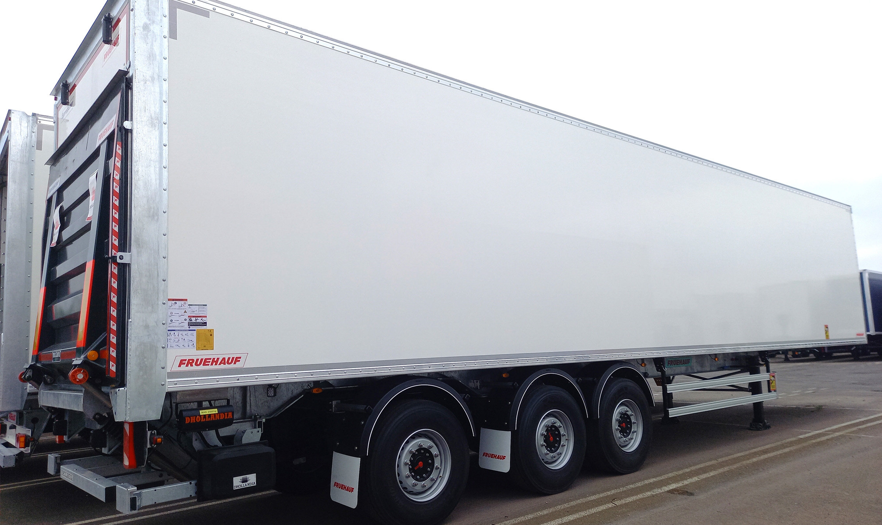
Galerie

ExpressLiner District
City - Urban - MaxiSpeed
Phares de travailGuillaume Calviac2021-01-27T12:05:23+01:00
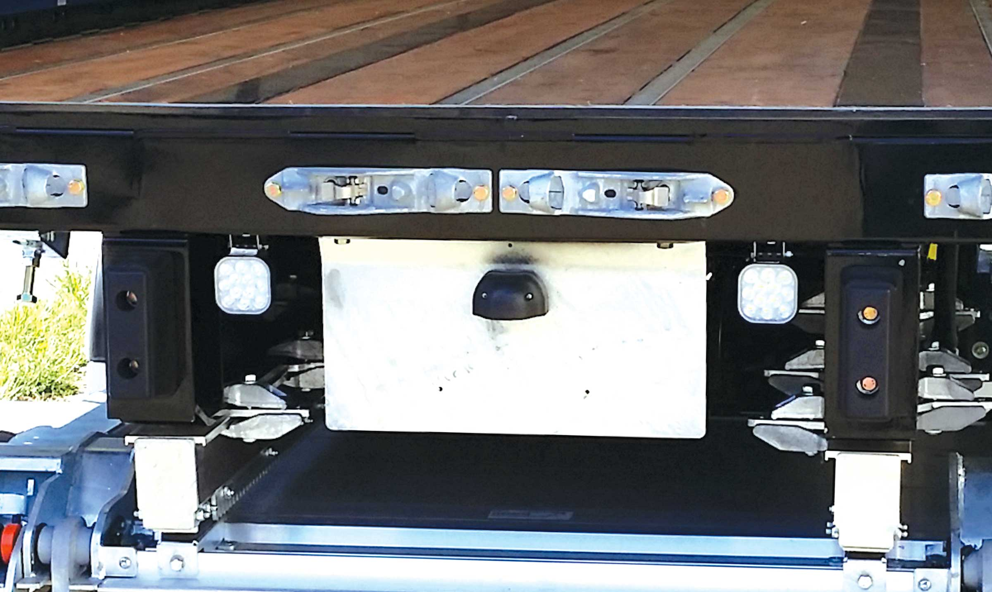
Galerie

Phares de travail
City - Urban - MaxiSpeed, MaxiSpeed City
Carrosserie ridellesGuillaume Calviac2021-01-27T10:43:39+01:00
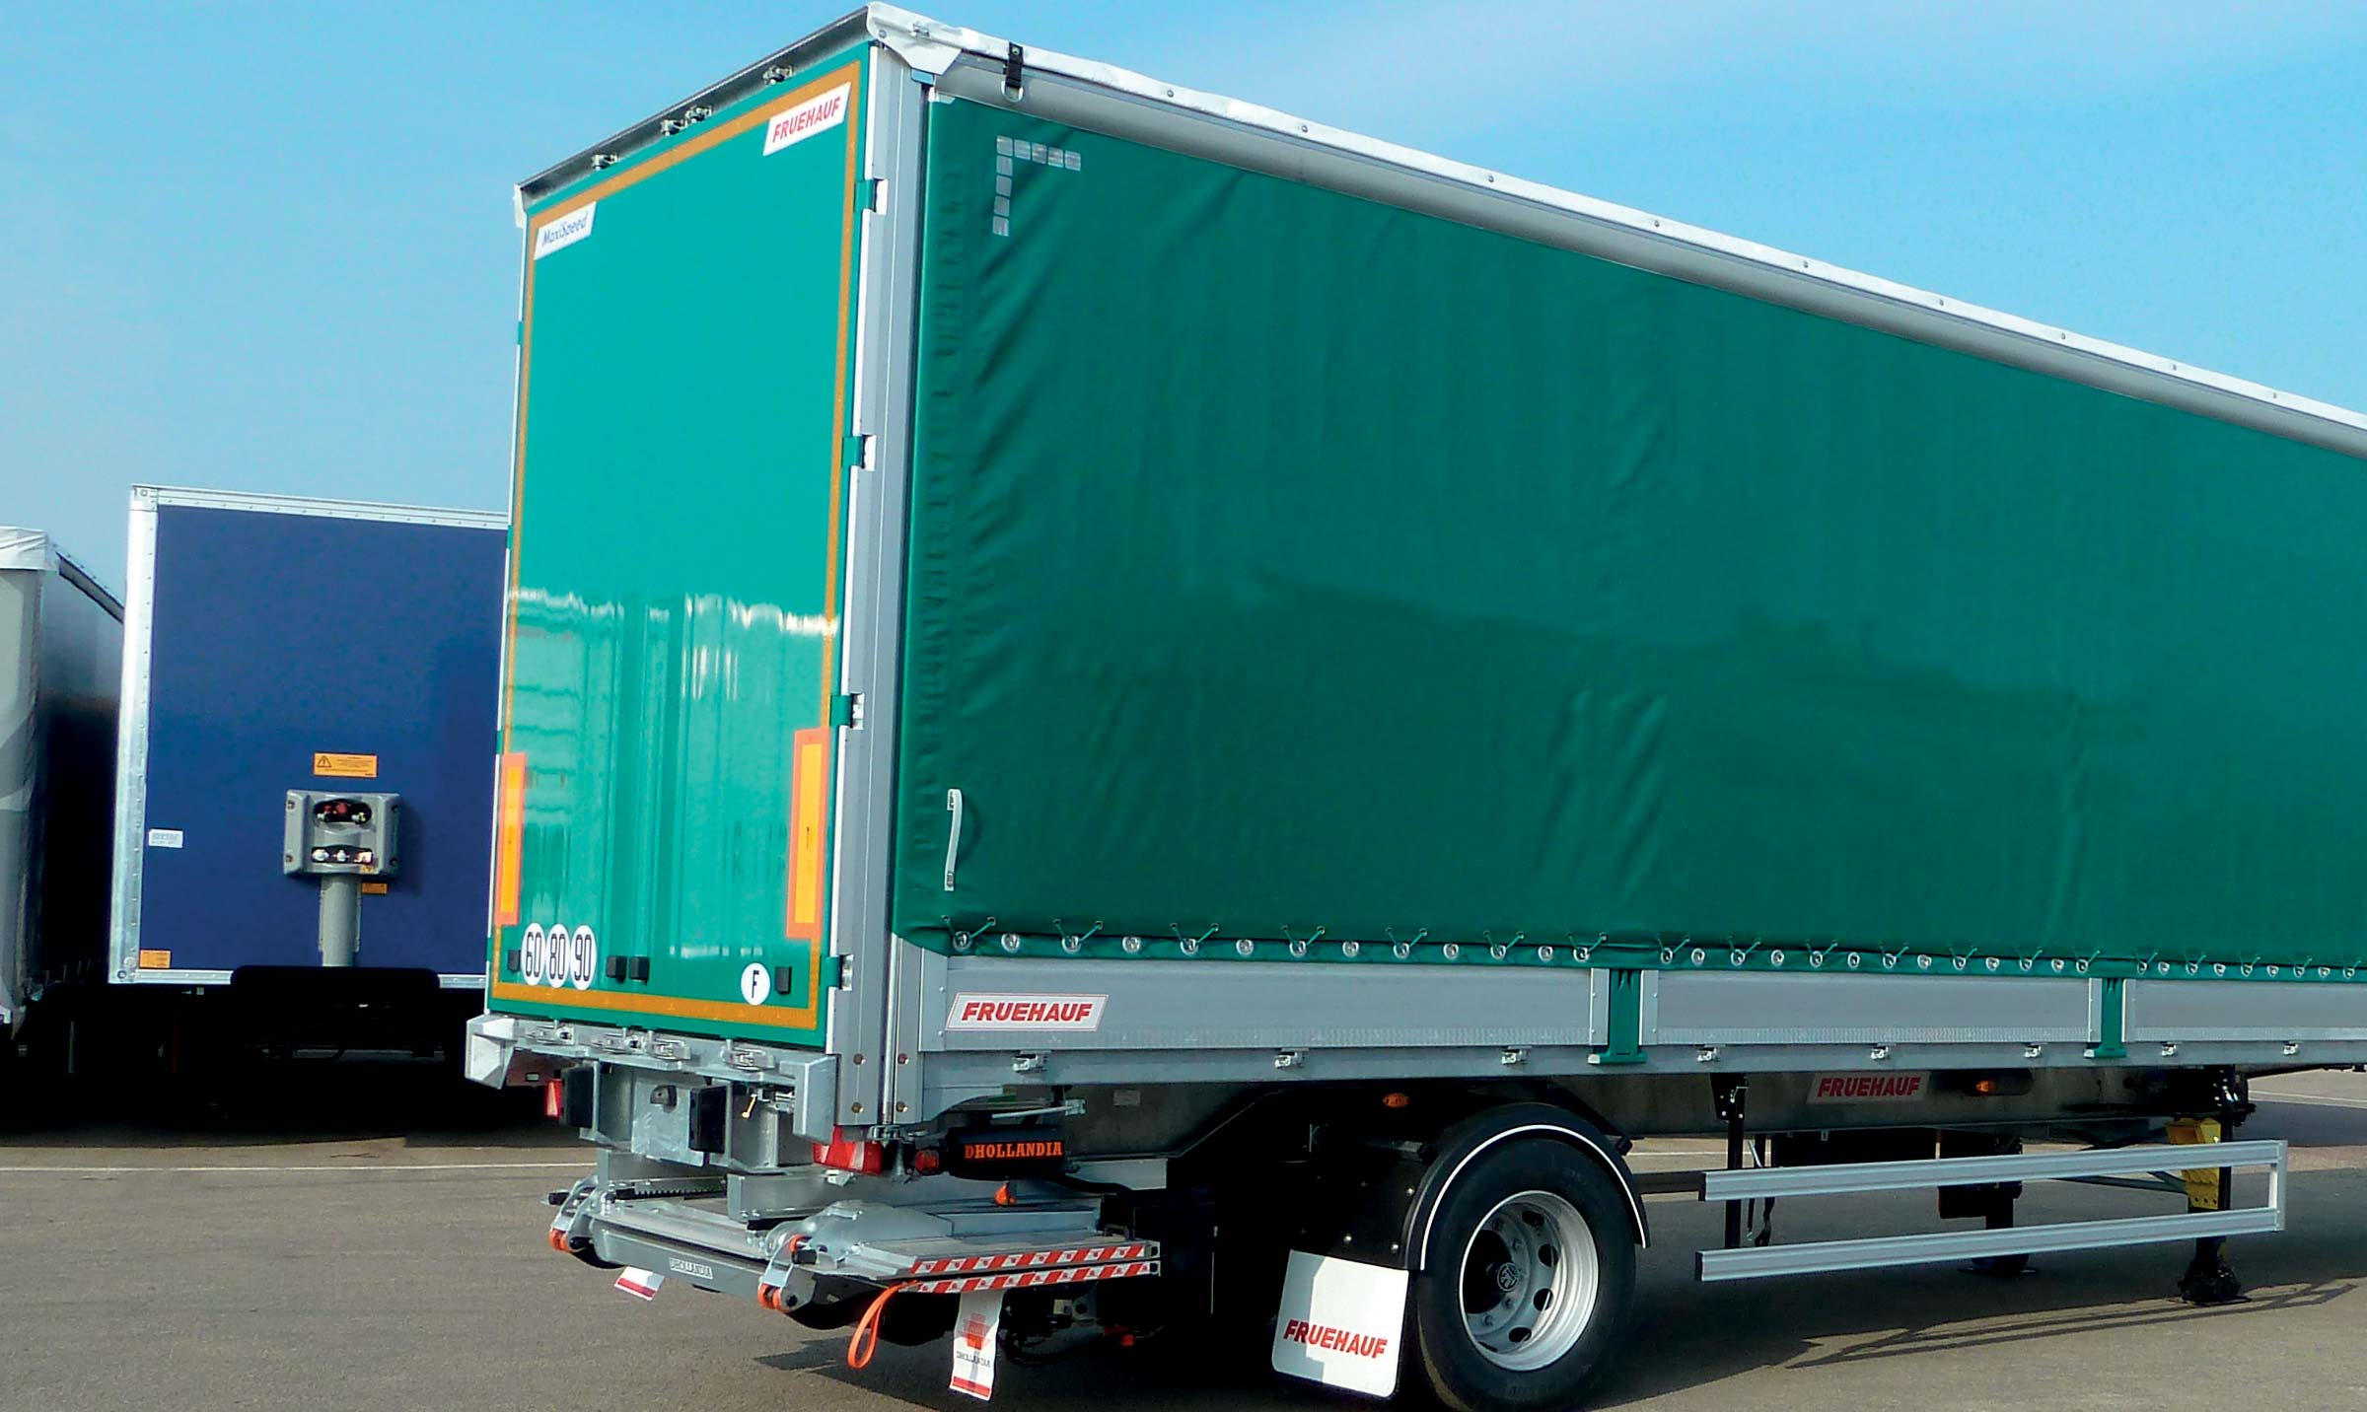
Galerie

Carrosserie ridelles
City - Urban - MaxiSpeed, MaxiSpeed City
MaxiSpeed UrbanGuillaume Calviac2018-05-16T16:33:00+02:00
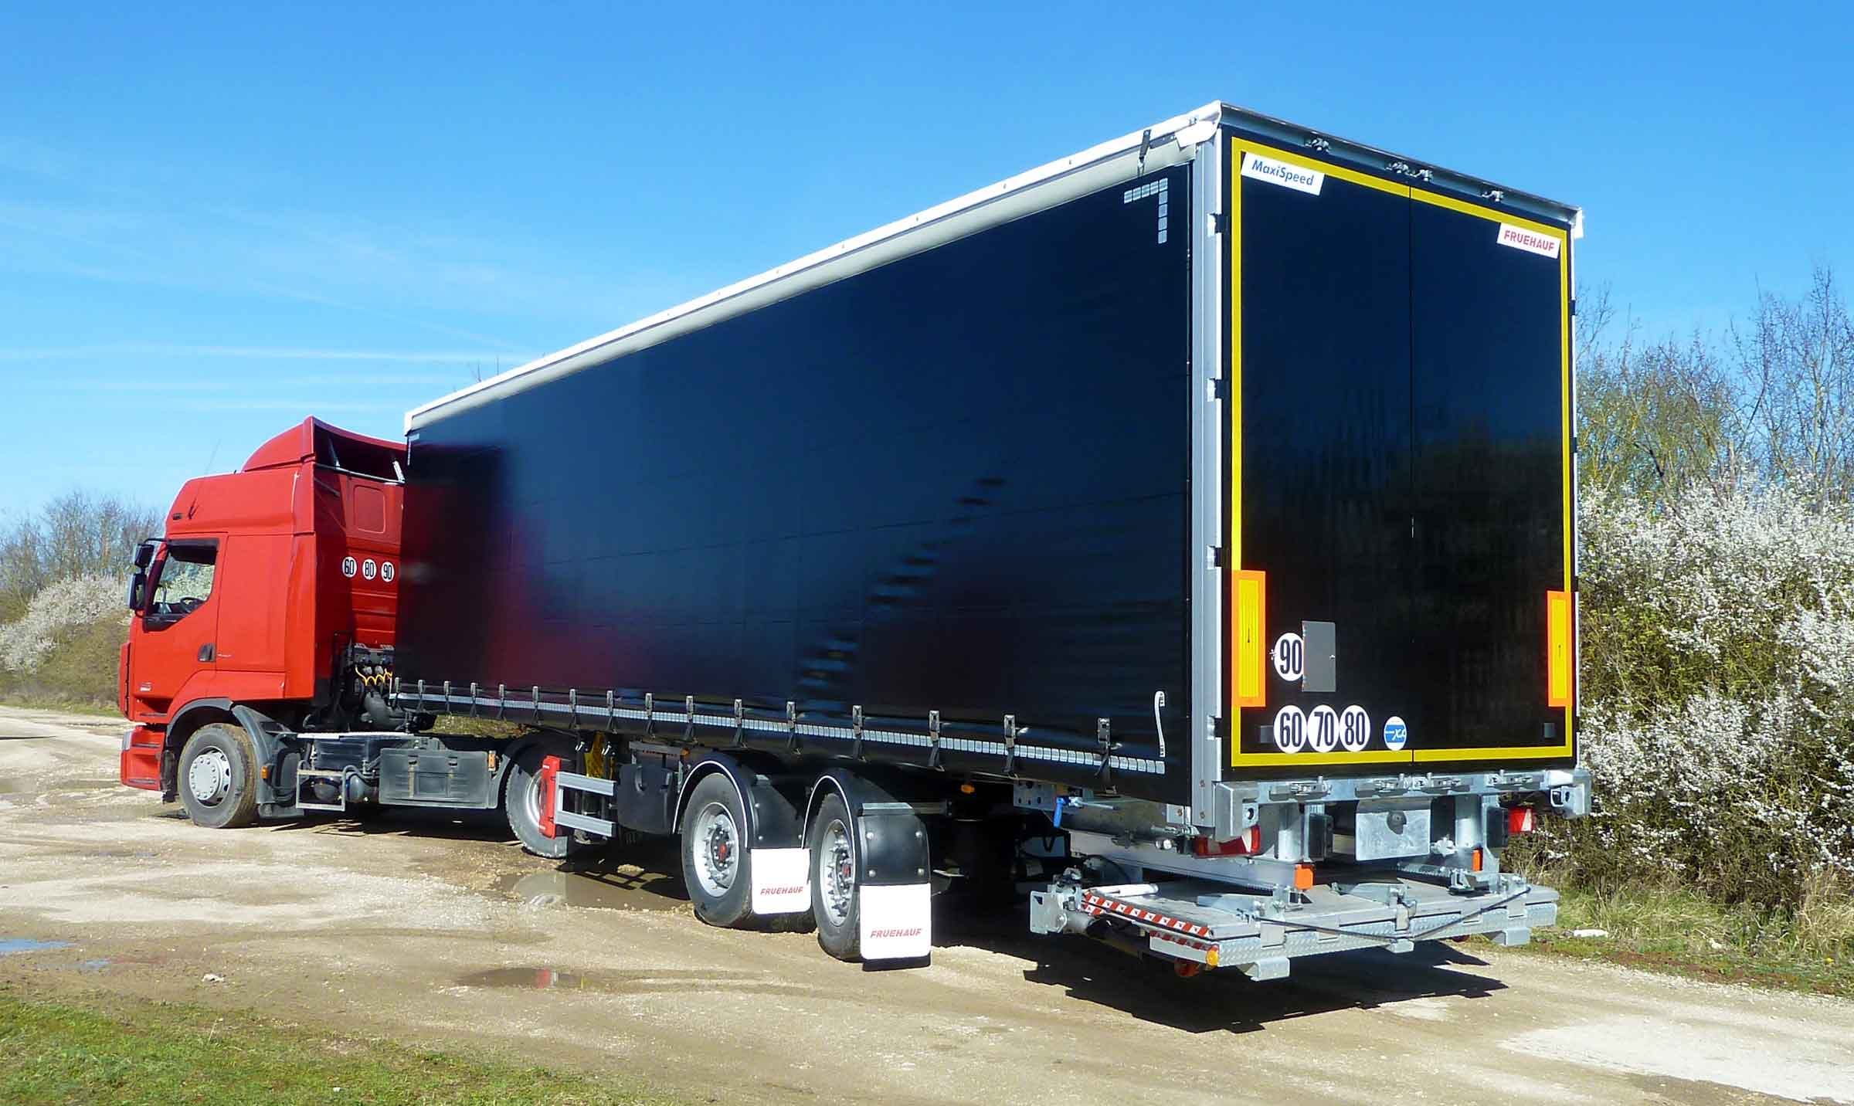
Galerie

MaxiSpeed Urban
City - Urban - MaxiSpeed
MaxiSpeed CityGuillaume Calviac2021-01-27T12:06:22+01:00
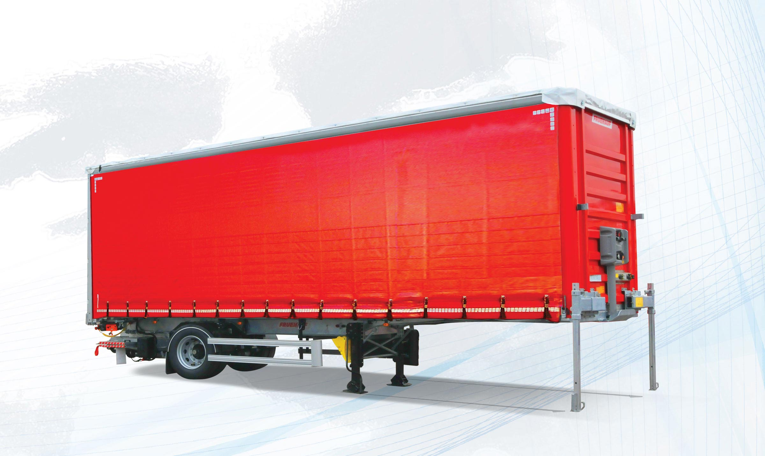
Galerie

MaxiSpeed City
City - Urban - MaxiSpeed, MaxiSpeed City
MaxiSpeed CityGuillaume Calviac2021-01-29T08:44:14+01:00
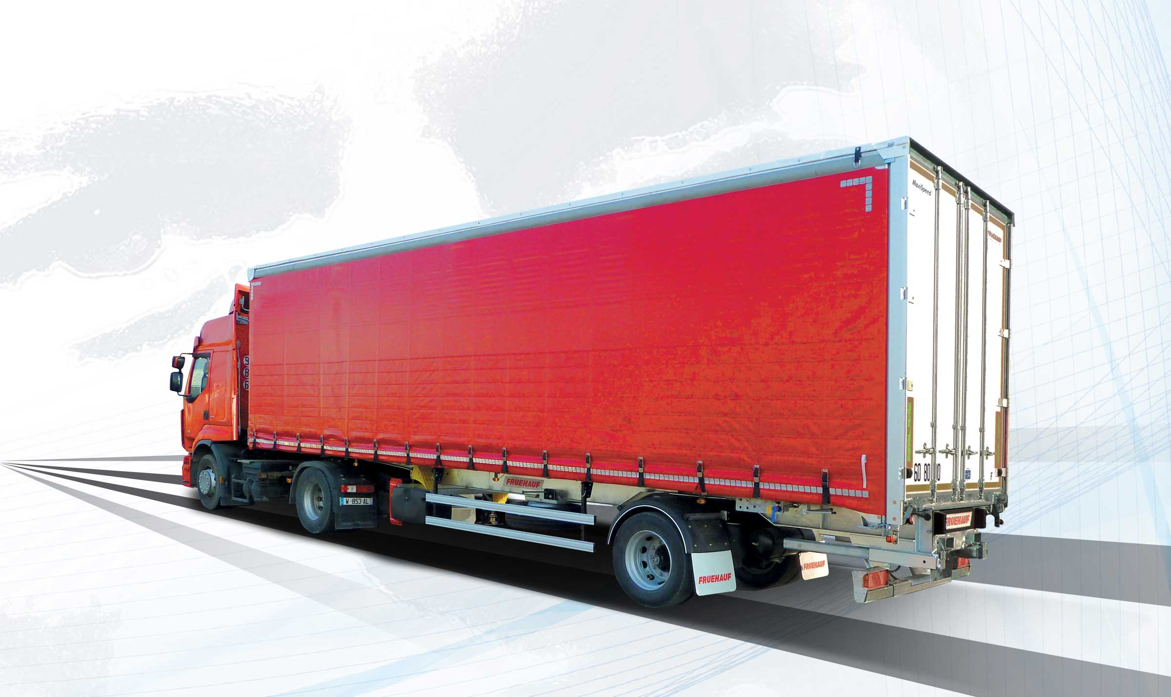
Galerie

MaxiSpeed City
City - Urban - MaxiSpeed, Innovations - City, MaxiSpeed City
Documentation
Vidéos-démos

Distribution - Magasins de proximité - Messagerie
Équipés d'un hayon élévateur rétractable ou rabattable, les City, les Urban et les District sont les produits idéals pour l'approvisionnement des magasins de proximité et les métiers de la messagerie.
Pour les livraisons en grandes agglomérations où les contraintes réglementaires et environnementales sont de plus en plus restrictives, les CITY, les URBAN et les DISTRICT peuvent être déclinés en multiples versions : conformité PIEK pour limiter les émissions de bruit lors des opérations de nuit ou limiter la surface occupée par le véhicule à 29m² (CITY)
- Productivité
- Sécurité
- Adaptabilité
UrbanGuillaume Calviac2020-12-22T13:38:57+01:00
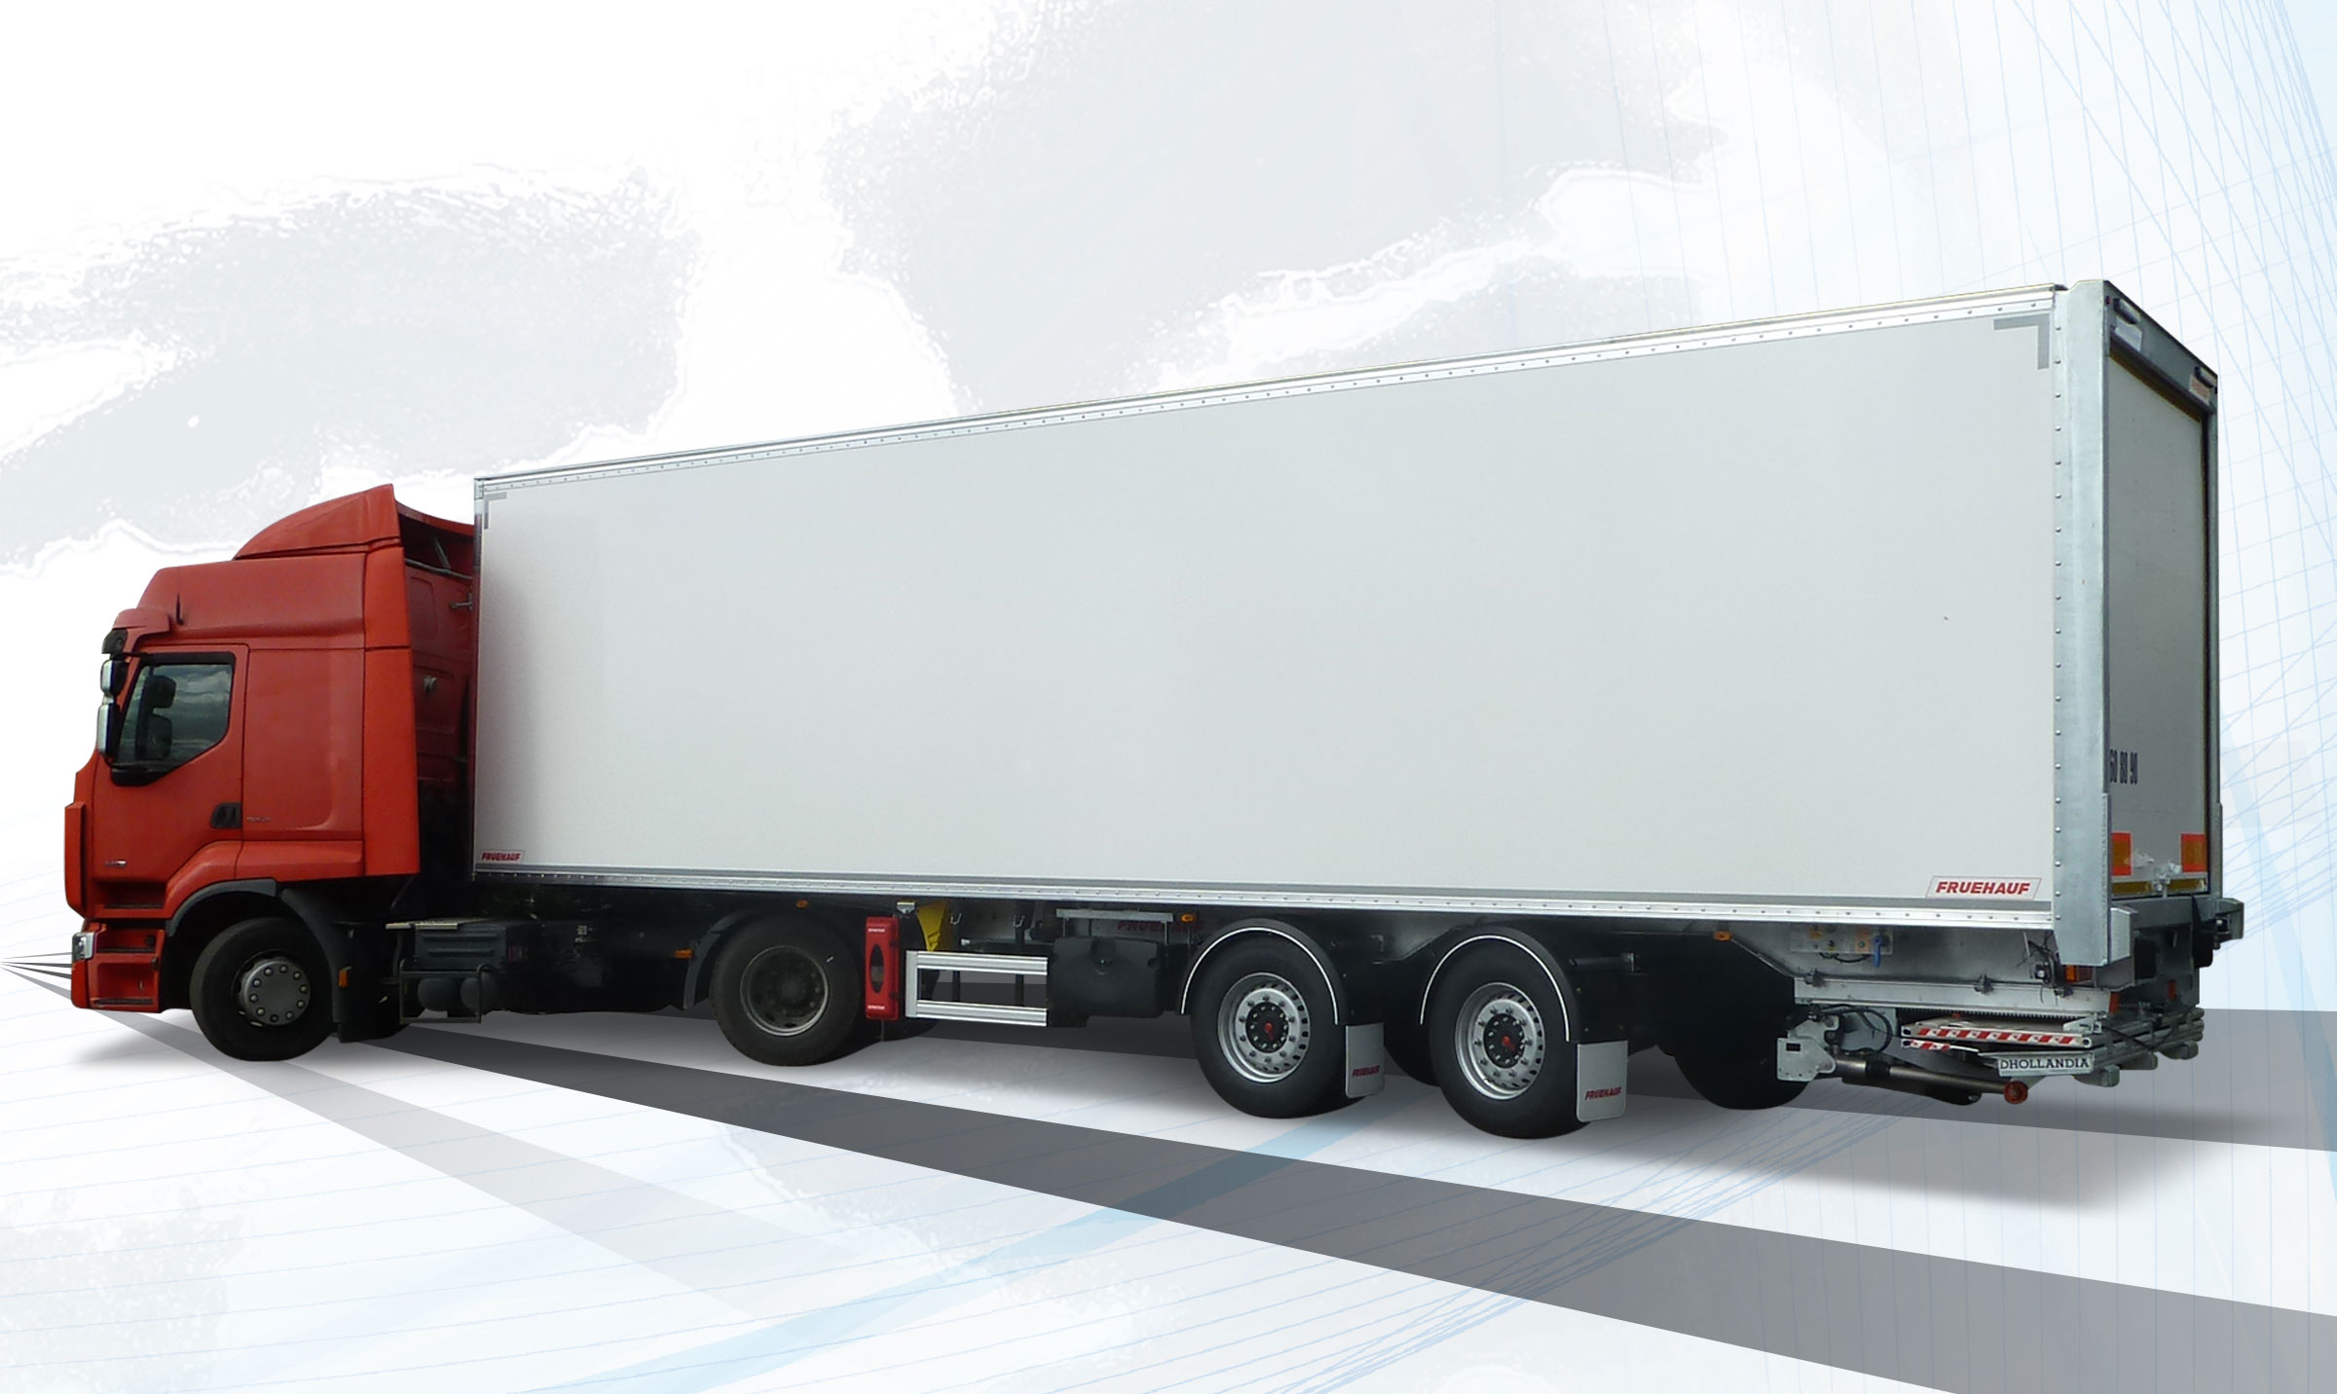
Galerie

Urban
City - Urban Fourgon
Hayon élévateur rétractable Urban 2,5TGuillaume Calviac2018-04-05T14:19:48+02:00
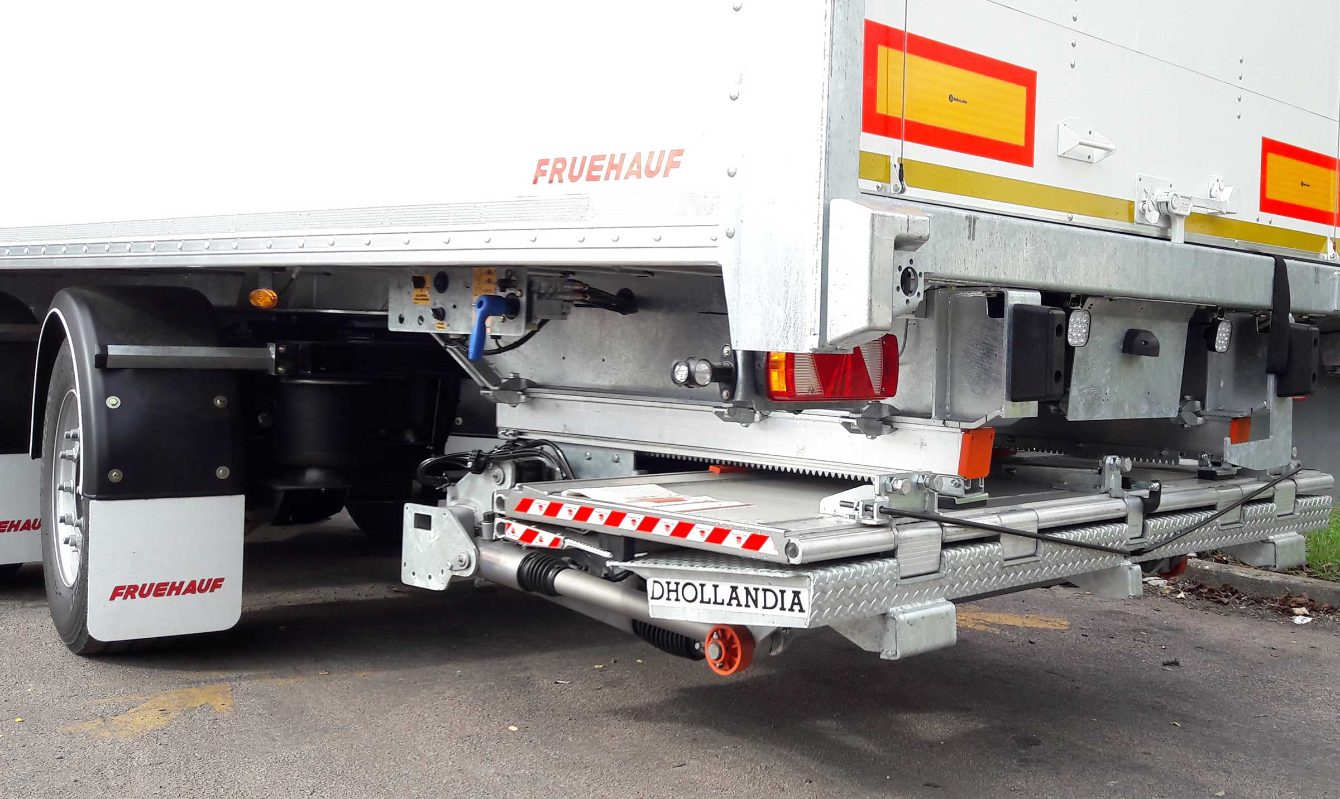
Galerie

Hayon élévateur rétractable Urban 2,5T
City - Urban Fourgon
Double plancherGuillaume Calviac2021-01-27T14:39:34+01:00
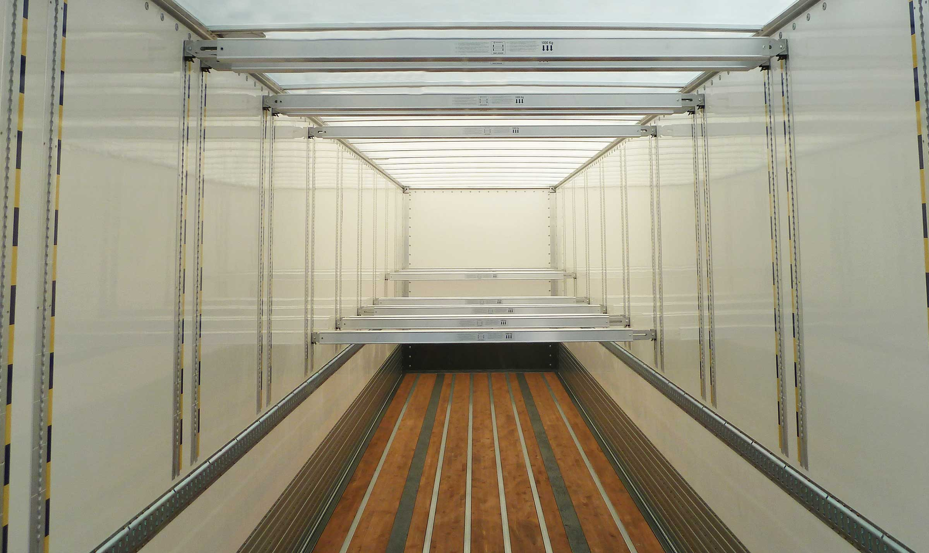
Galerie

Double plancher
City - Urban Fourgon, City fourgon, ExpressLiner Distribution Lots
Hayon élévateur rabattableGuillaume Calviac2021-01-27T14:24:59+01:00
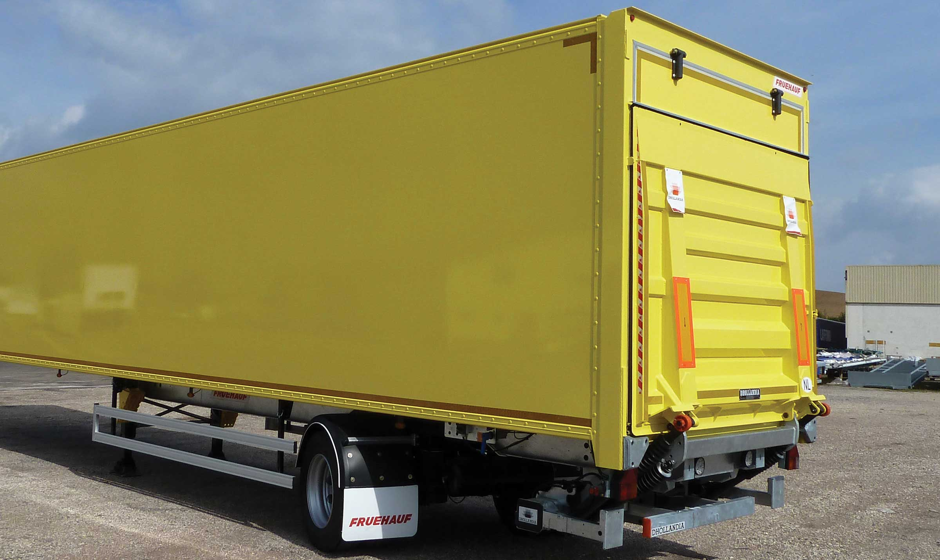
Galerie

Hayon élévateur rabattable
City - Urban Fourgon, City fourgon
Hayon élévateur rétractableGuillaume Calviac2021-03-02T10:11:23+01:00
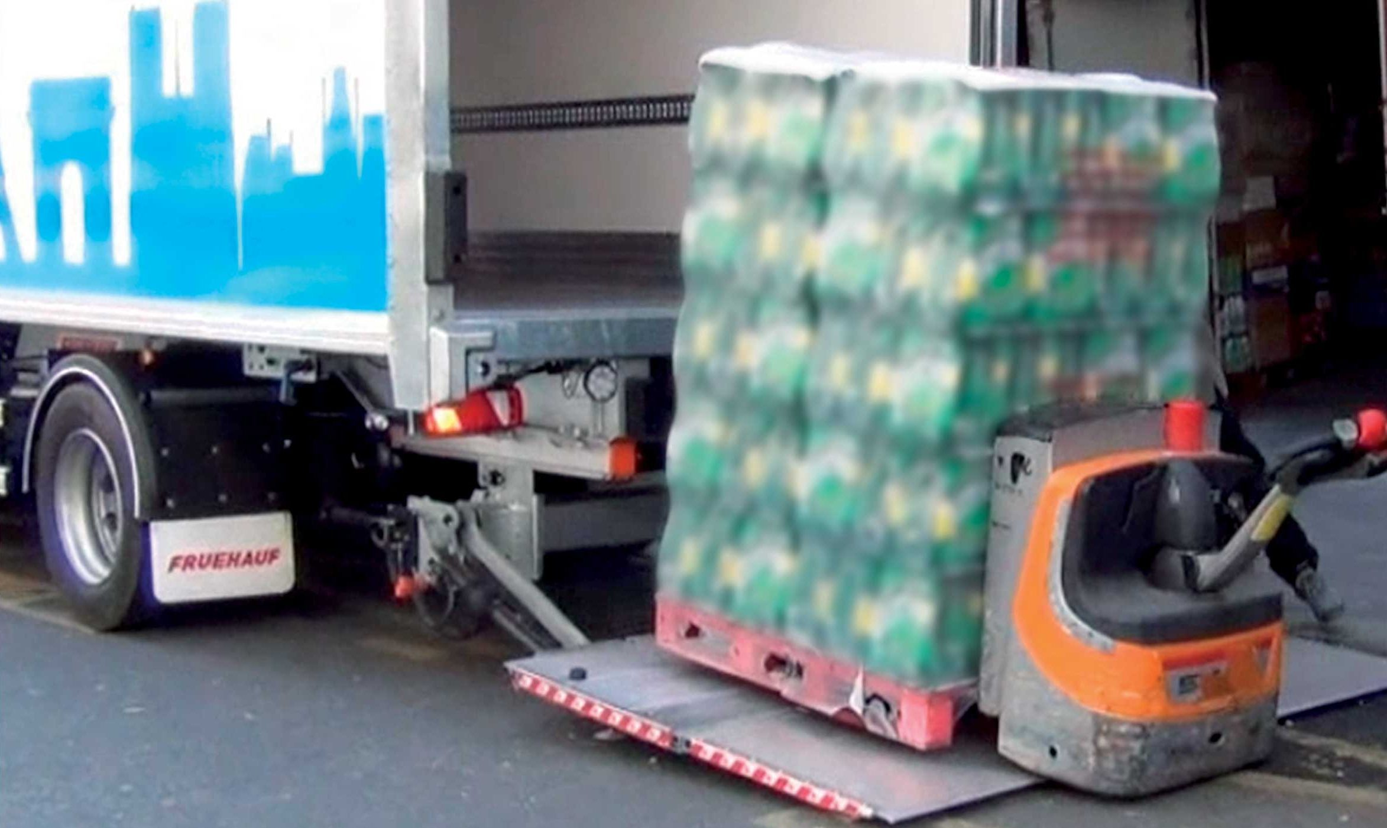
Galerie

Hayon élévateur rétractable
City - Urban Fourgon, City fourgon
Porte relevanteGuillaume Calviac2021-01-27T14:07:47+01:00
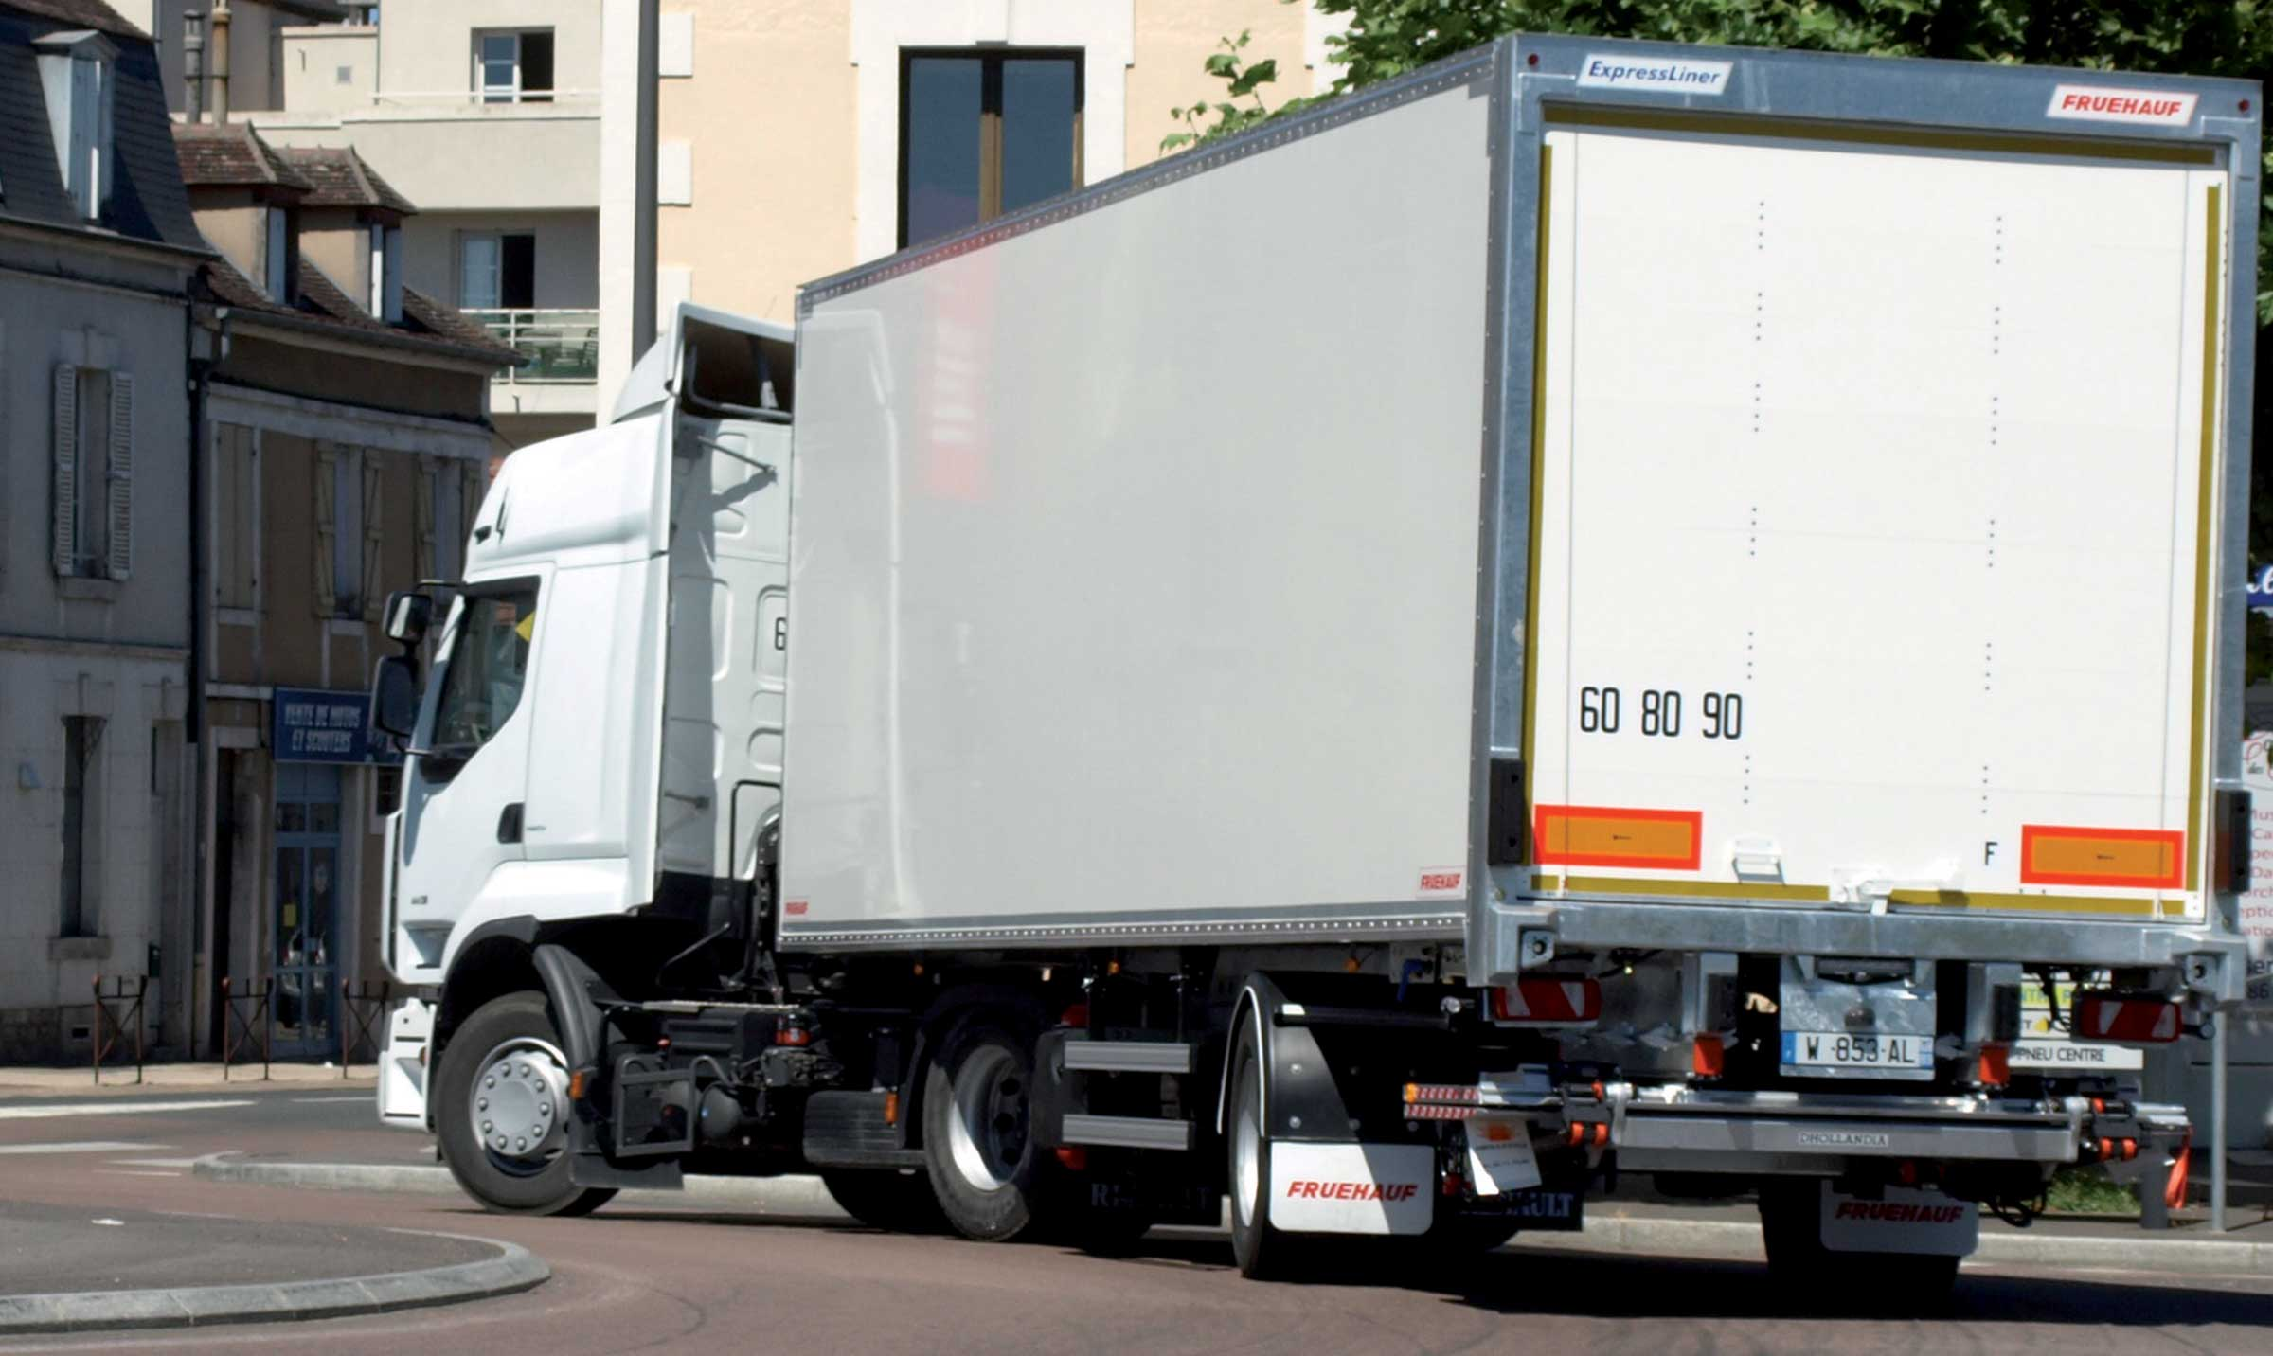
Galerie

Porte relevante
City - Urban Fourgon, City fourgon
Béquilles stabilisatrices de sécuritéGuillaume Calviac2021-01-27T14:58:34+01:00
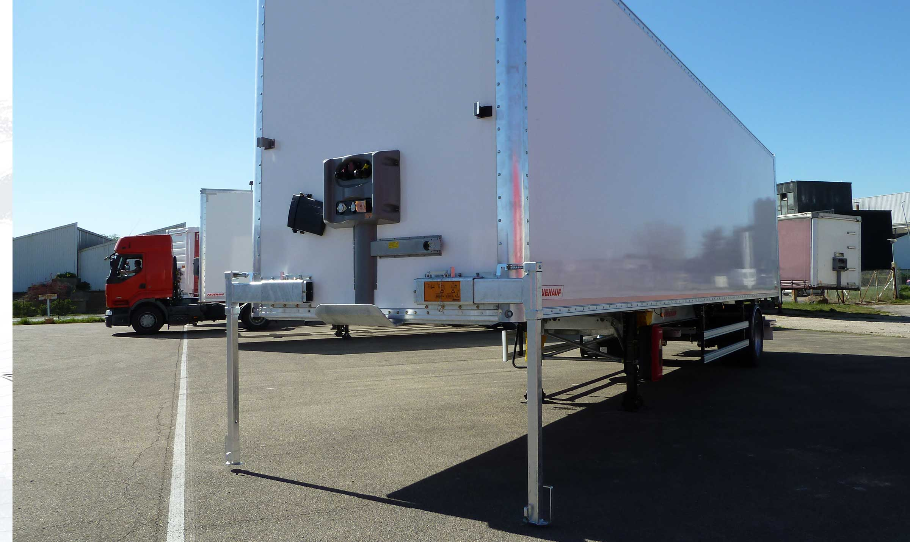
Galerie

Béquilles stabilisatrices de sécurité
City - Urban Fourgon, City fourgon
Certification PIEKGuillaume Calviac2018-04-05T14:14:28+02:00
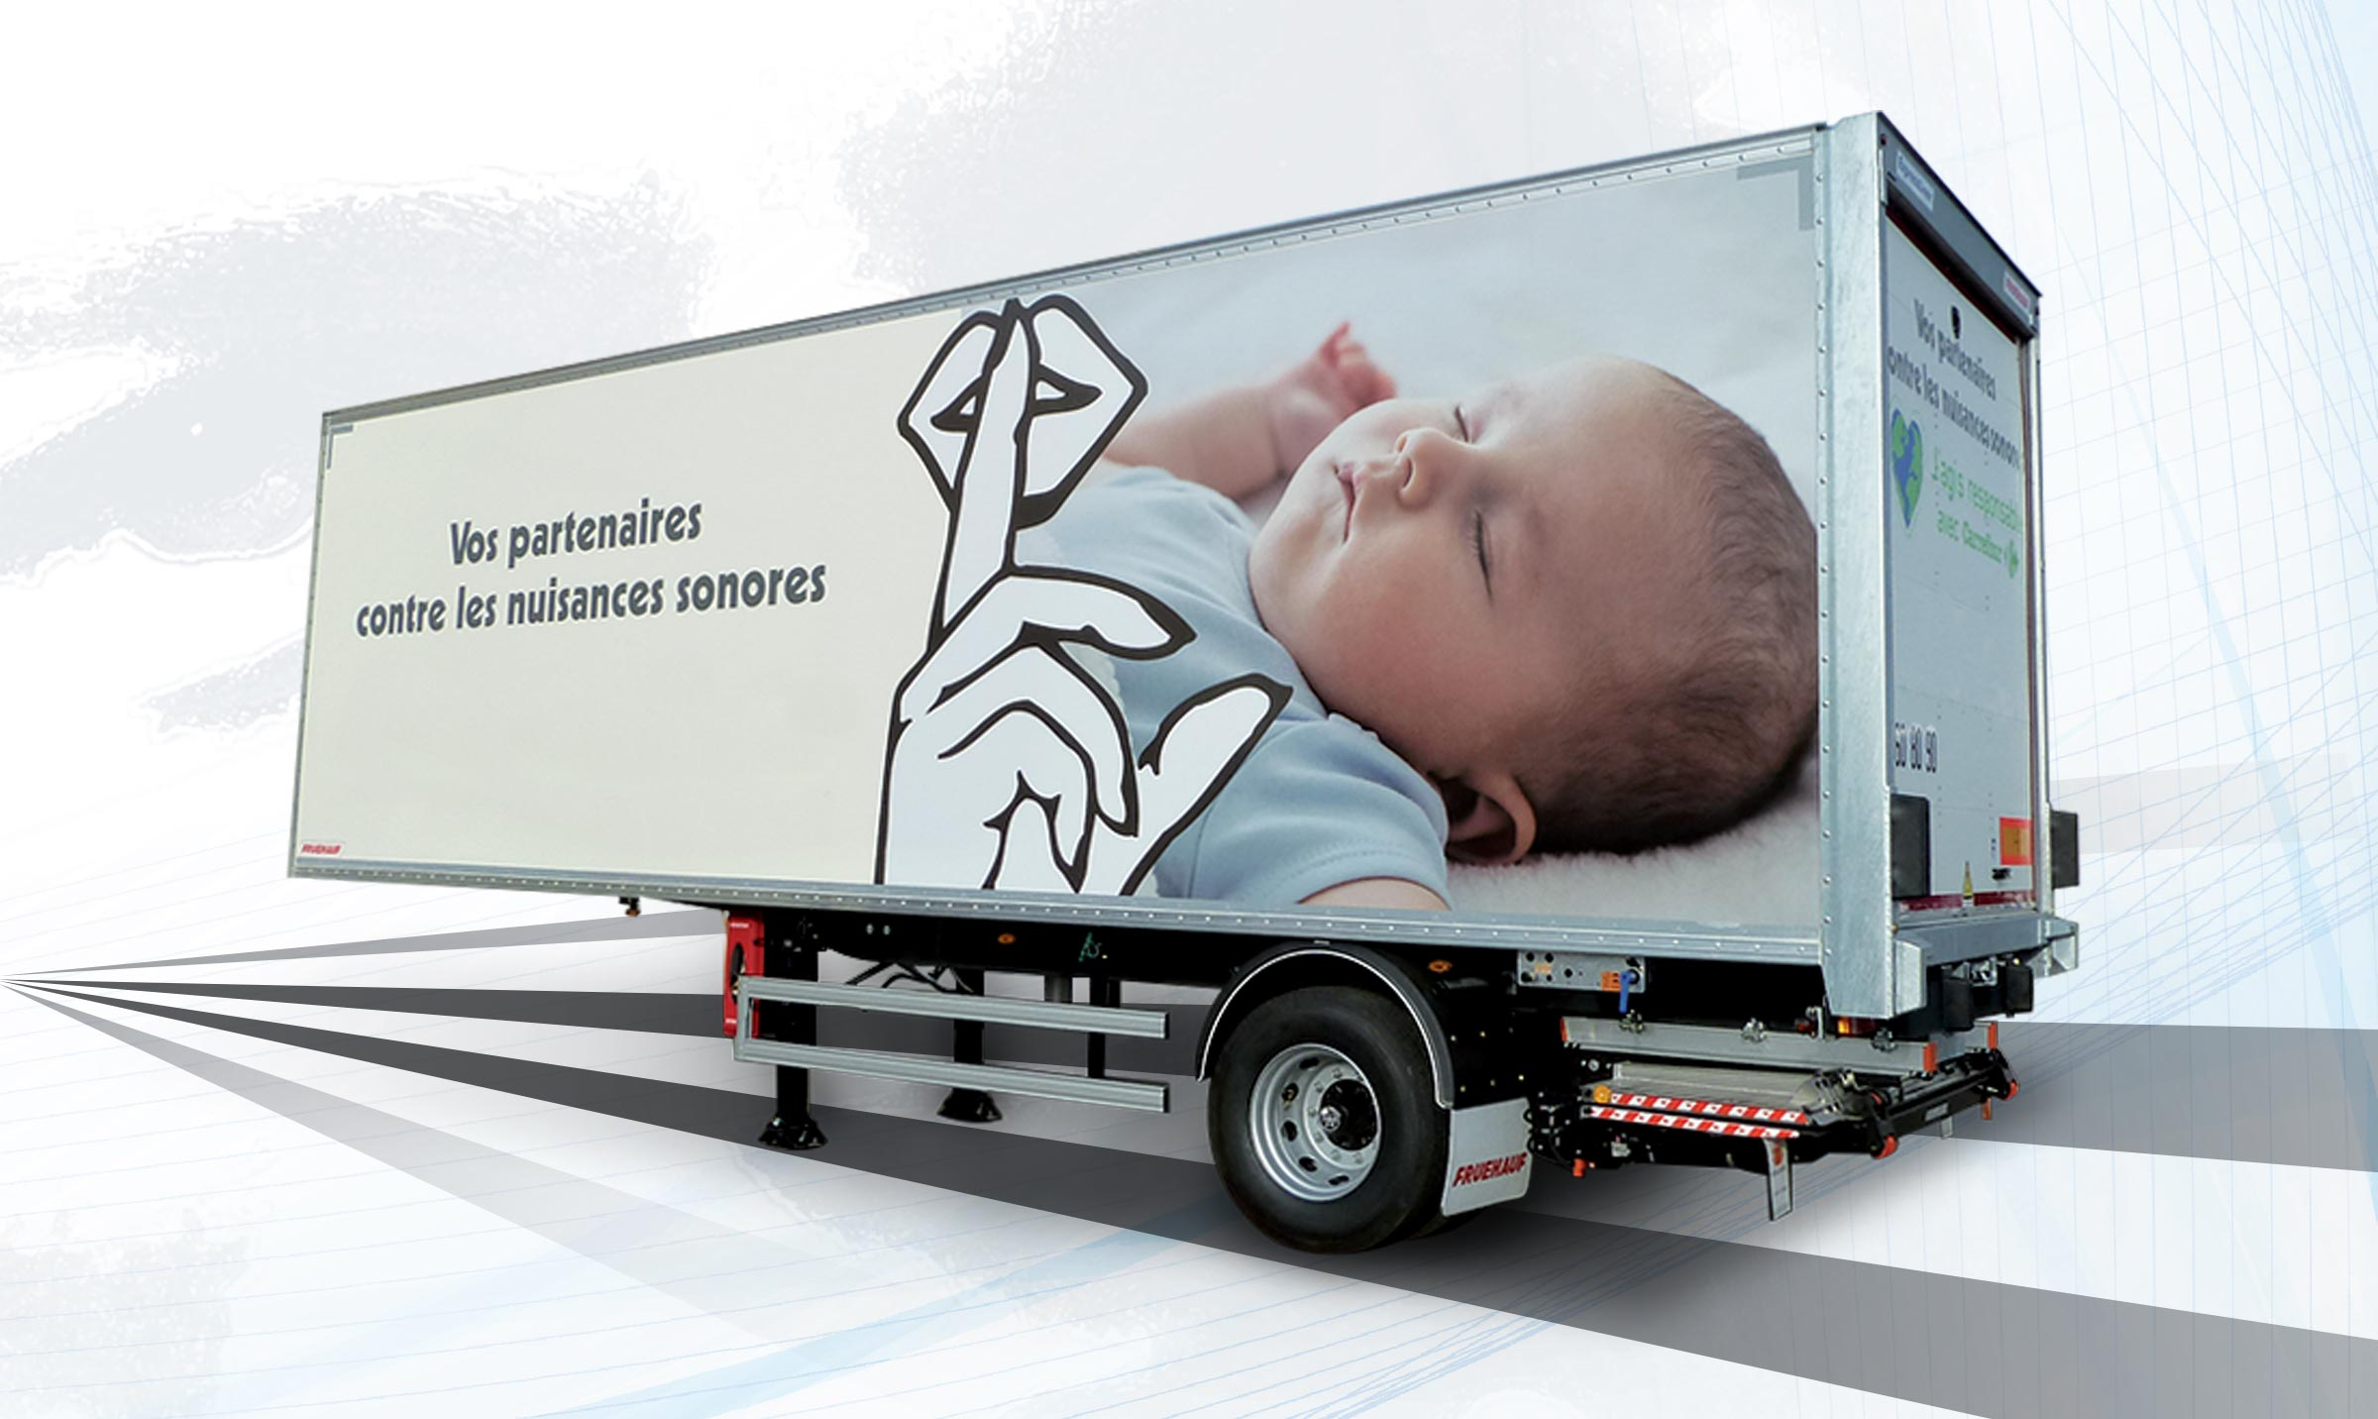
Galerie

Certification PIEK
City - Urban Fourgon
Documentation
Vidéos-démos

Approvisionnement de chantier
Les plateaux CITY et URBAN sont les produits idéals pour les approvisionnements de chantiers en milieu urbain ou les espaces de manœuvre sont très limités.
Certains matériaux nécessitant des équipements particuliers, les plateaux CITY et URBAN peuvent recevoir des aménagements de type basses ridelles, porte fer, grue, ranchers amovibles, etc...
- Productivité
- Sécurité
- Adaptabilité
PlateauGuillaume Calviac2021-01-29T08:43:35+01:00
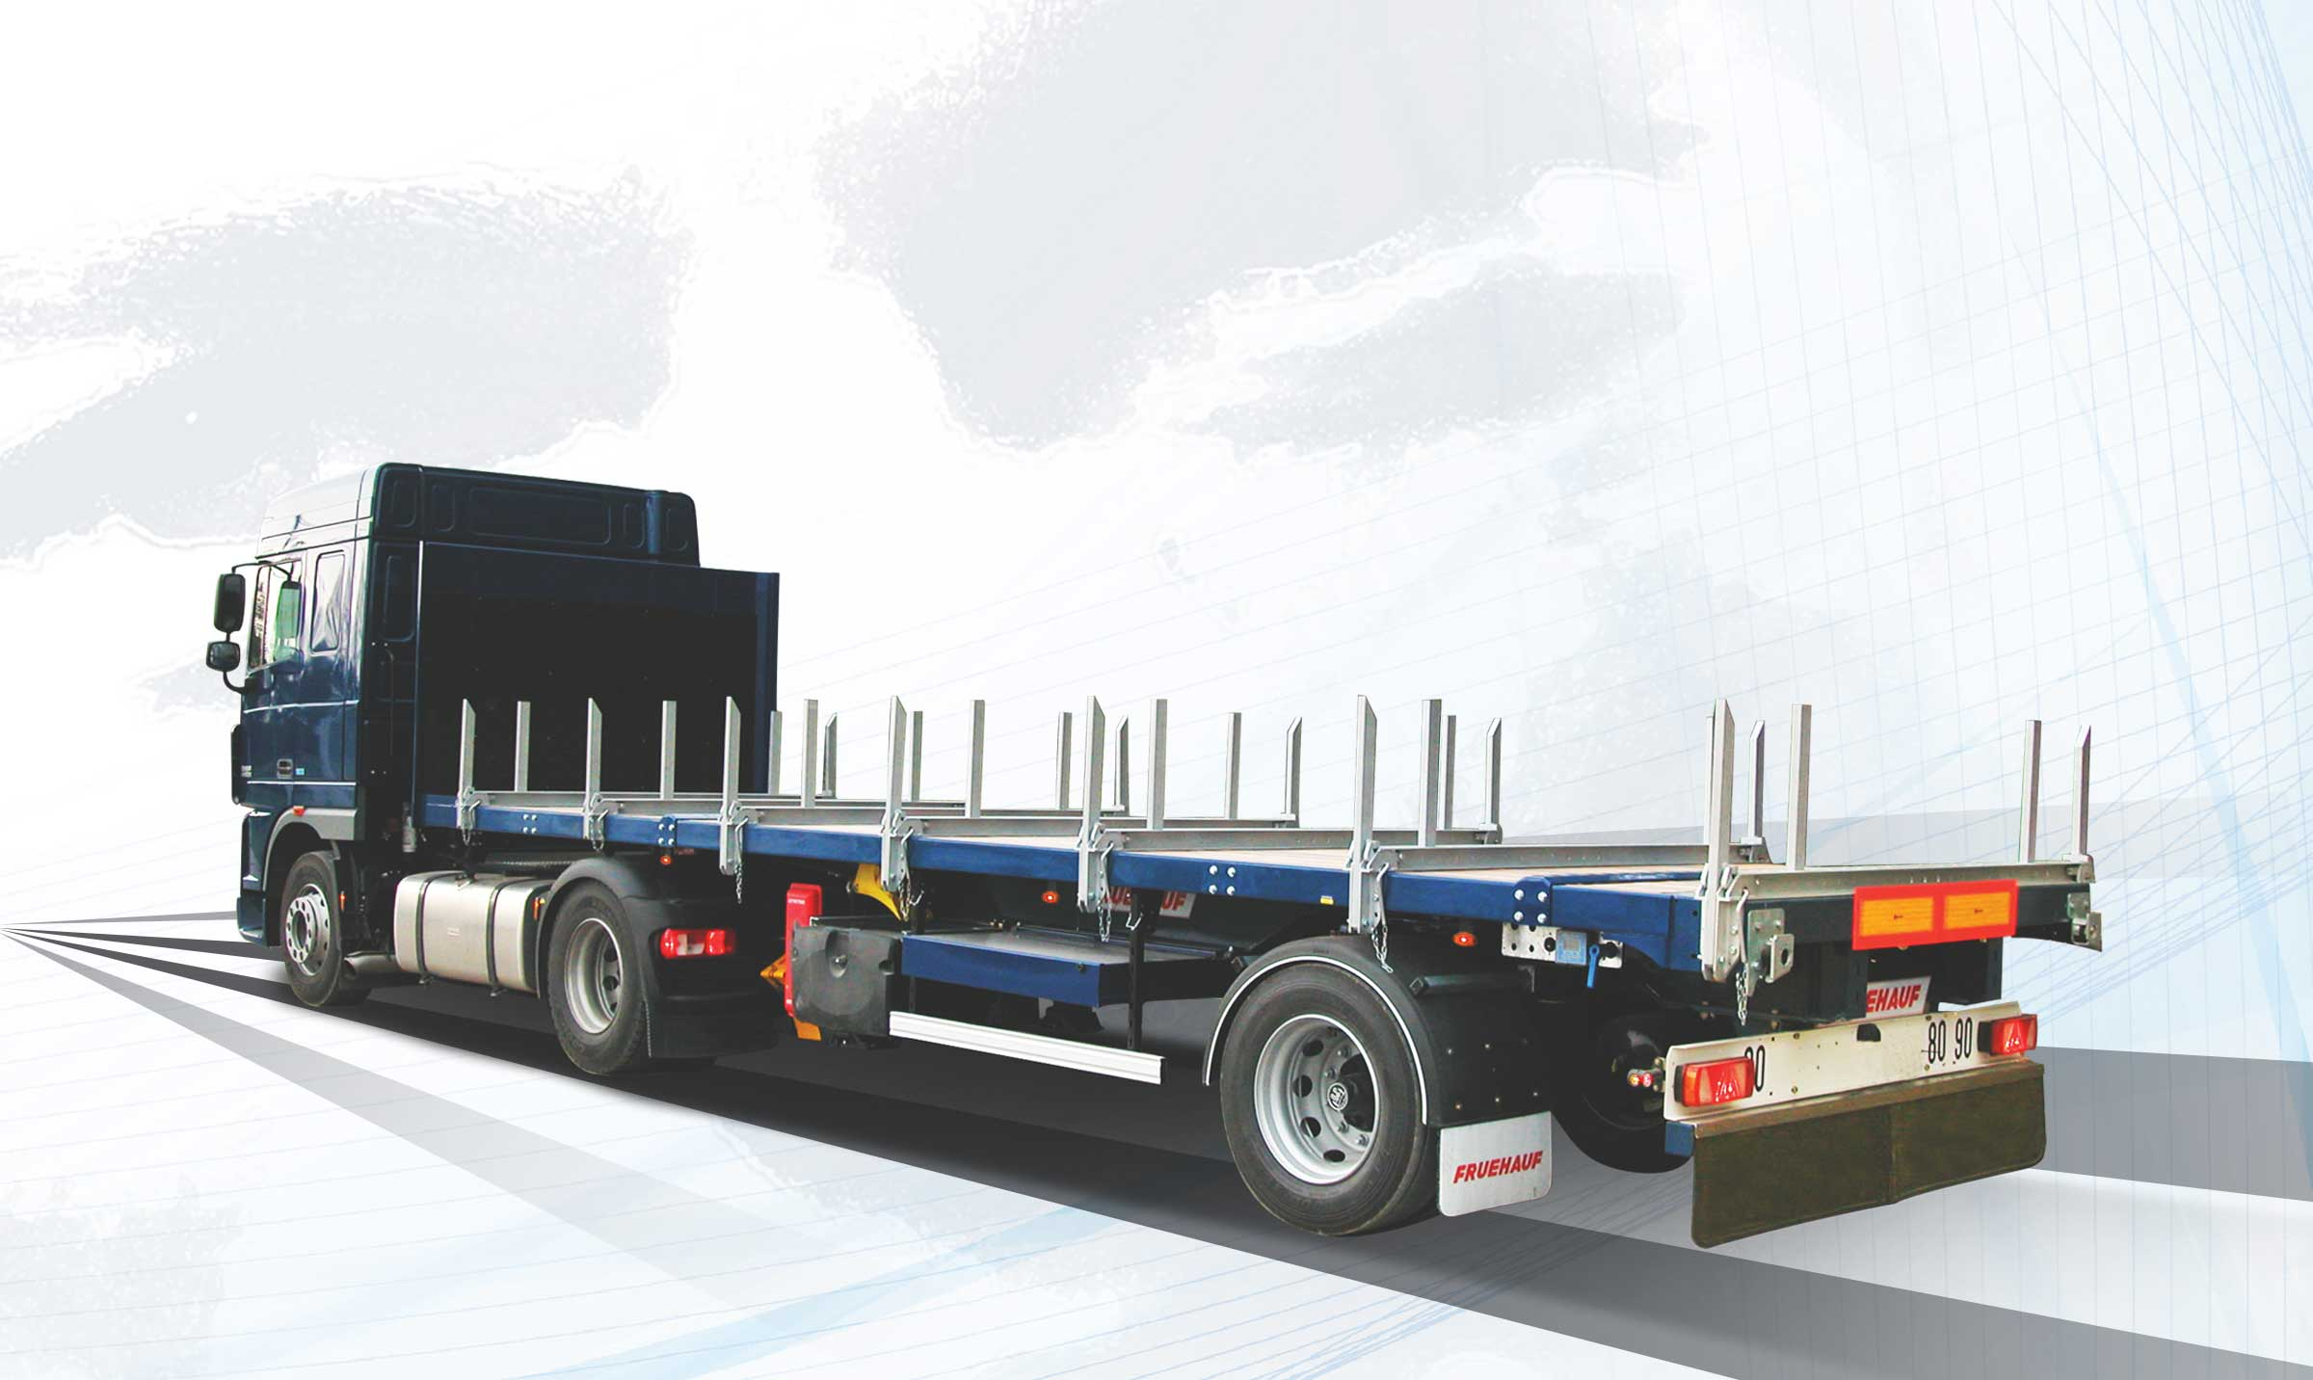
Galerie

Plateau
City plateaux, Innovations - City
Ranchers amoviblesGuillaume Calviac2017-02-14T15:21:44+01:00
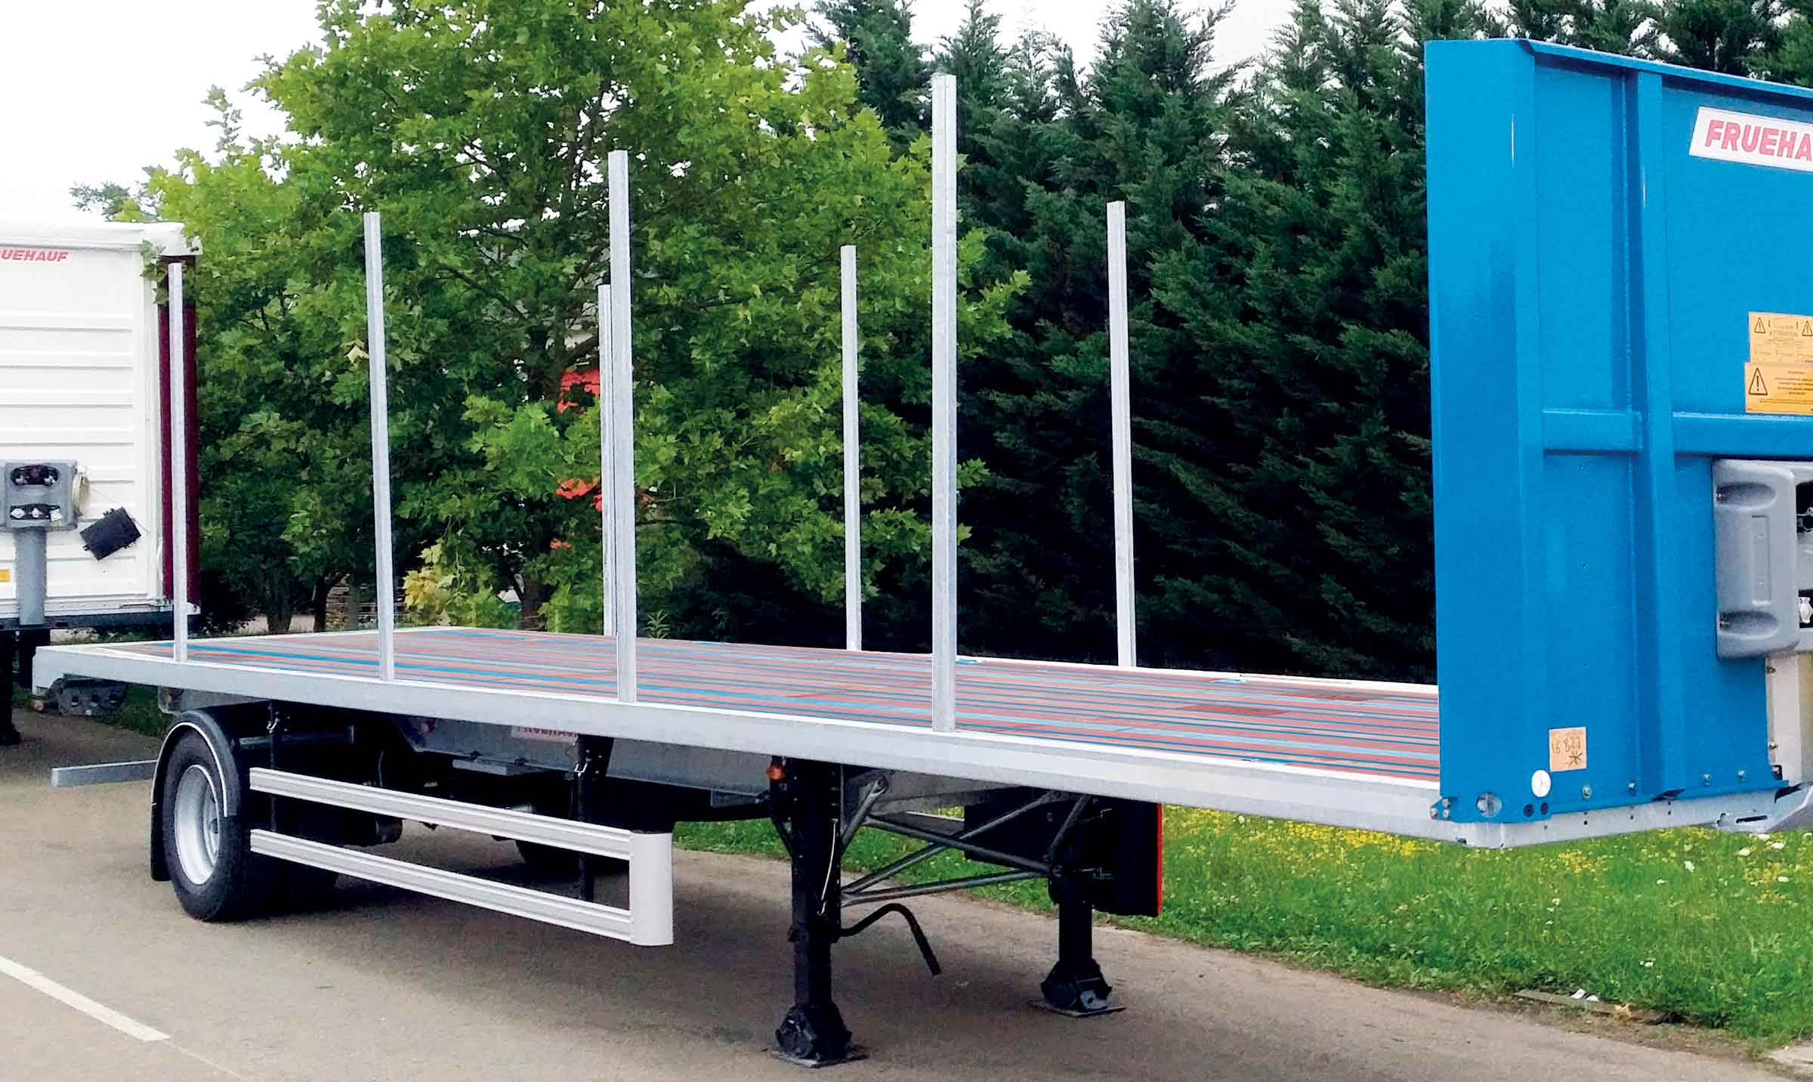
Galerie

Ranchers amovibles
City plateaux
Aménagement plateau grueGuillaume Calviac2017-06-15T17:01:11+02:00
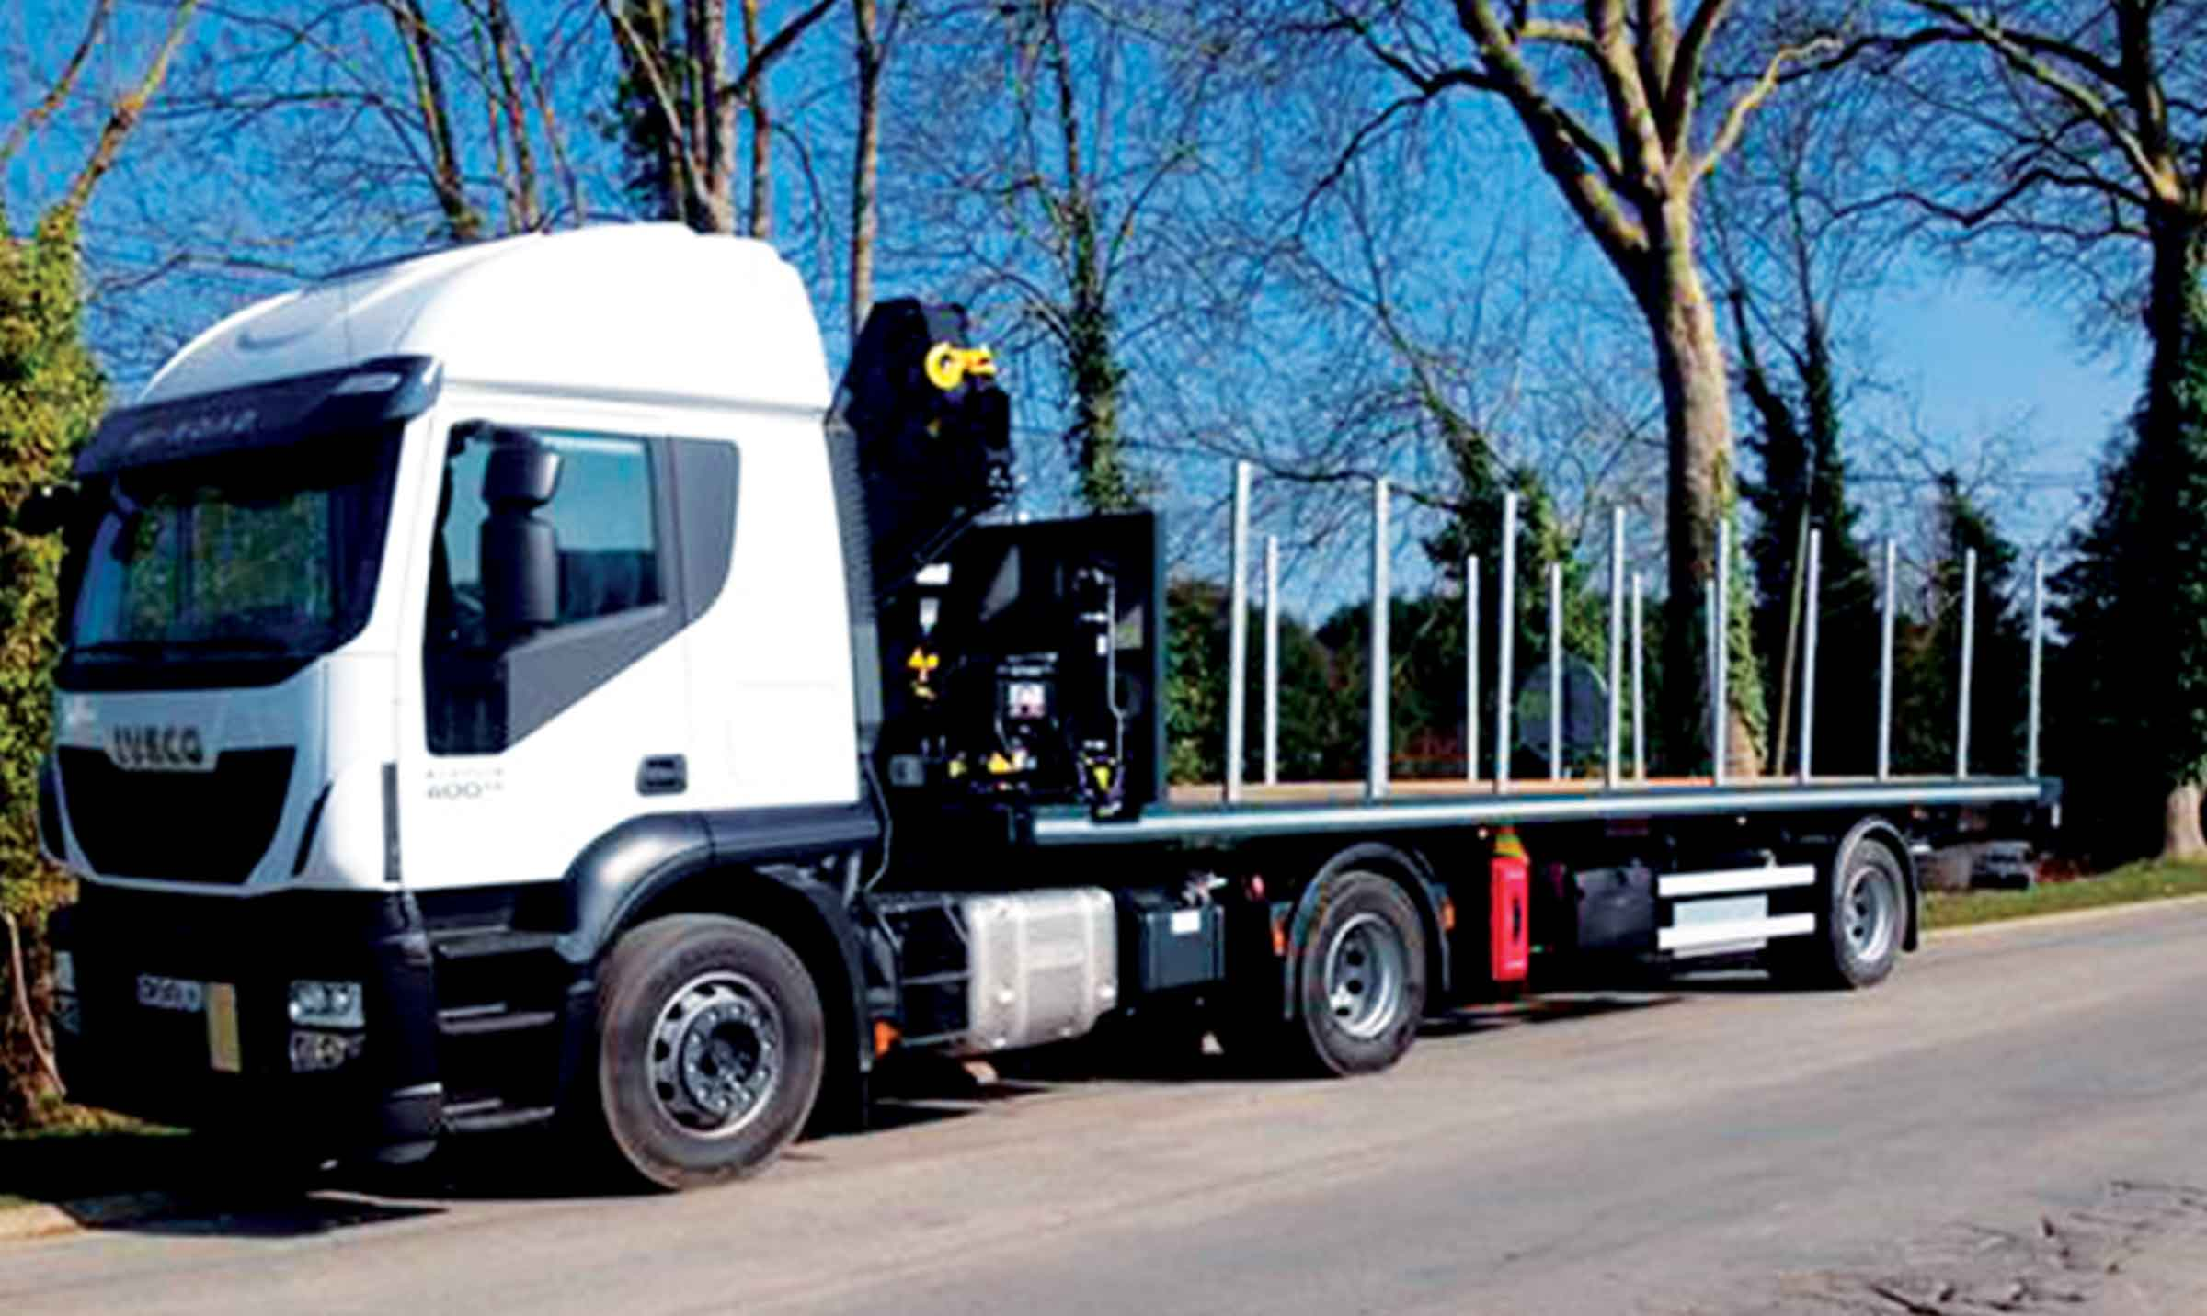
Galerie

Aménagement plateau grue
City plateaux
Aménagement porte ferGuillaume Calviac2017-06-15T17:01:31+02:00
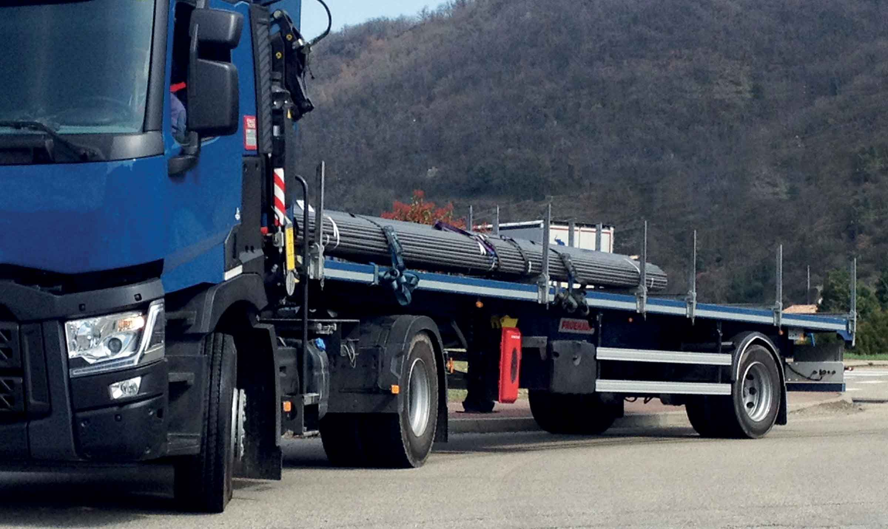
Galerie

Aménagement porte fer
City plateaux
PlateauGuillaume Calviac2017-06-15T17:02:14+02:00
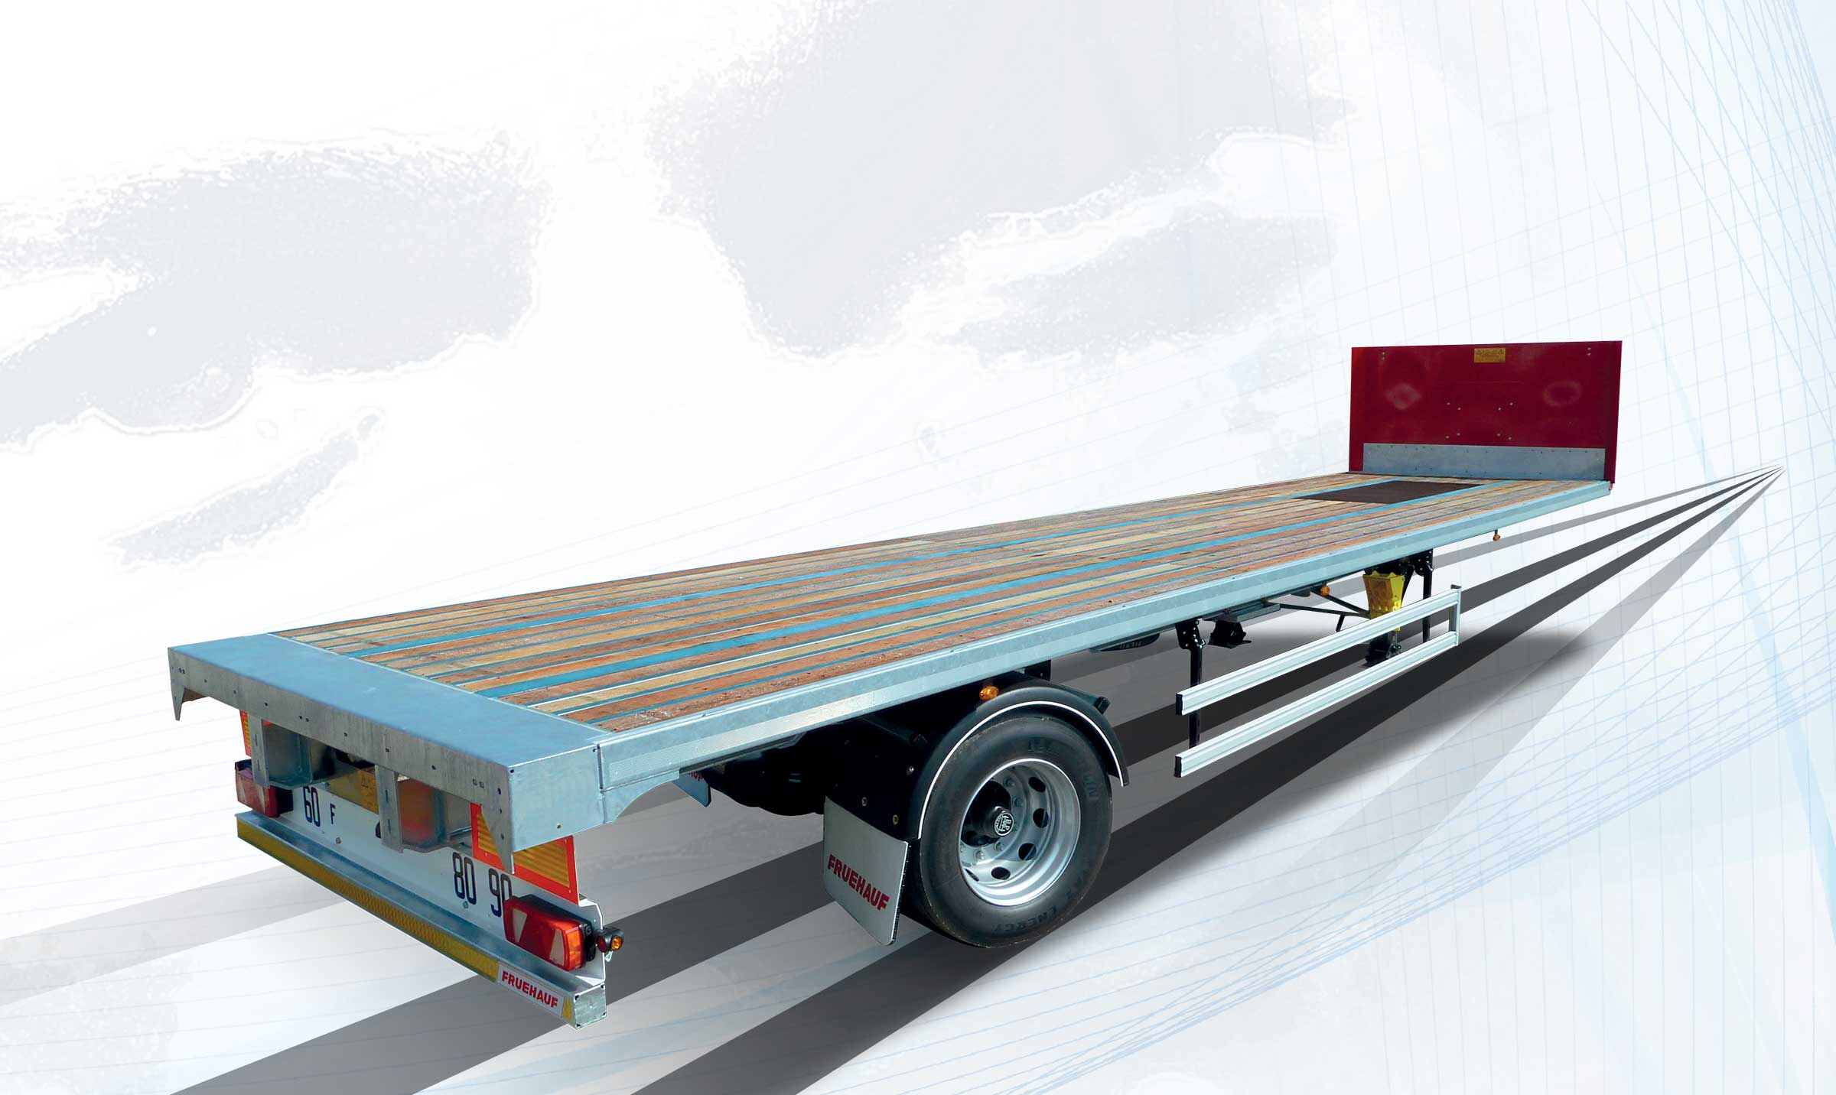
Galerie

Plateau
City plateaux
Documentation

Distribution frigorifique
Fruehauf met à disposition des carrossiers, des châssis nus, destinés à recevoir des carrosseries frigorifiques.
Leur structure mécano soudée renforcée, l'essieu dirigé et l'empattement optimisé permettent une parfaite adaptation par les carrossiers à leurs spécificités d'utilisation.
- Adaptabilité
- Productivité
- Simplicité
Caisse frigorifique sur châssis prédisposéGuillaume Calviac2021-01-29T08:43:48+01:00
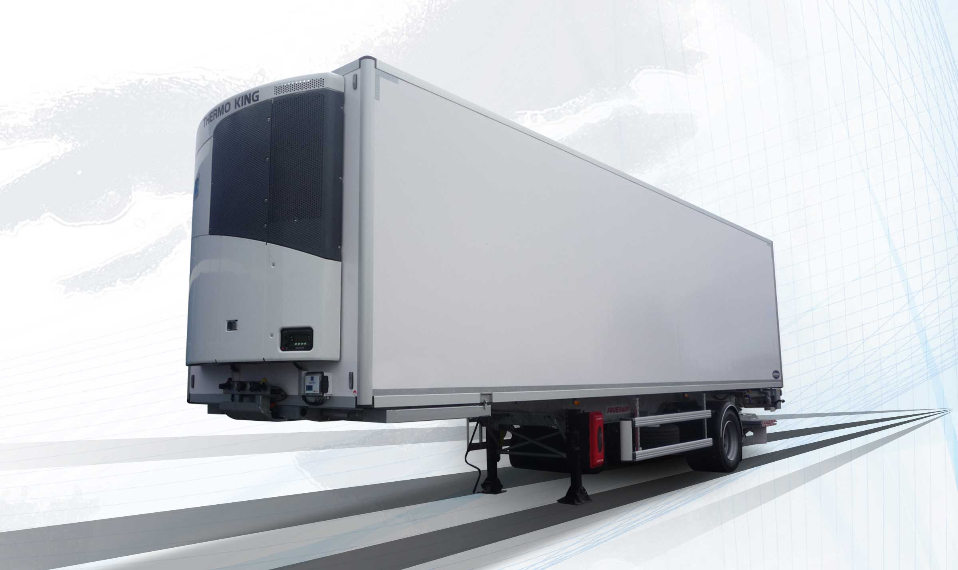
Galerie

Caisse frigorifique sur châssis prédisposé
City frigo, Innovations - City
Caisse frigorifique sur châssis prédisposéGuillaume Calviac2017-06-15T17:15:21+02:00
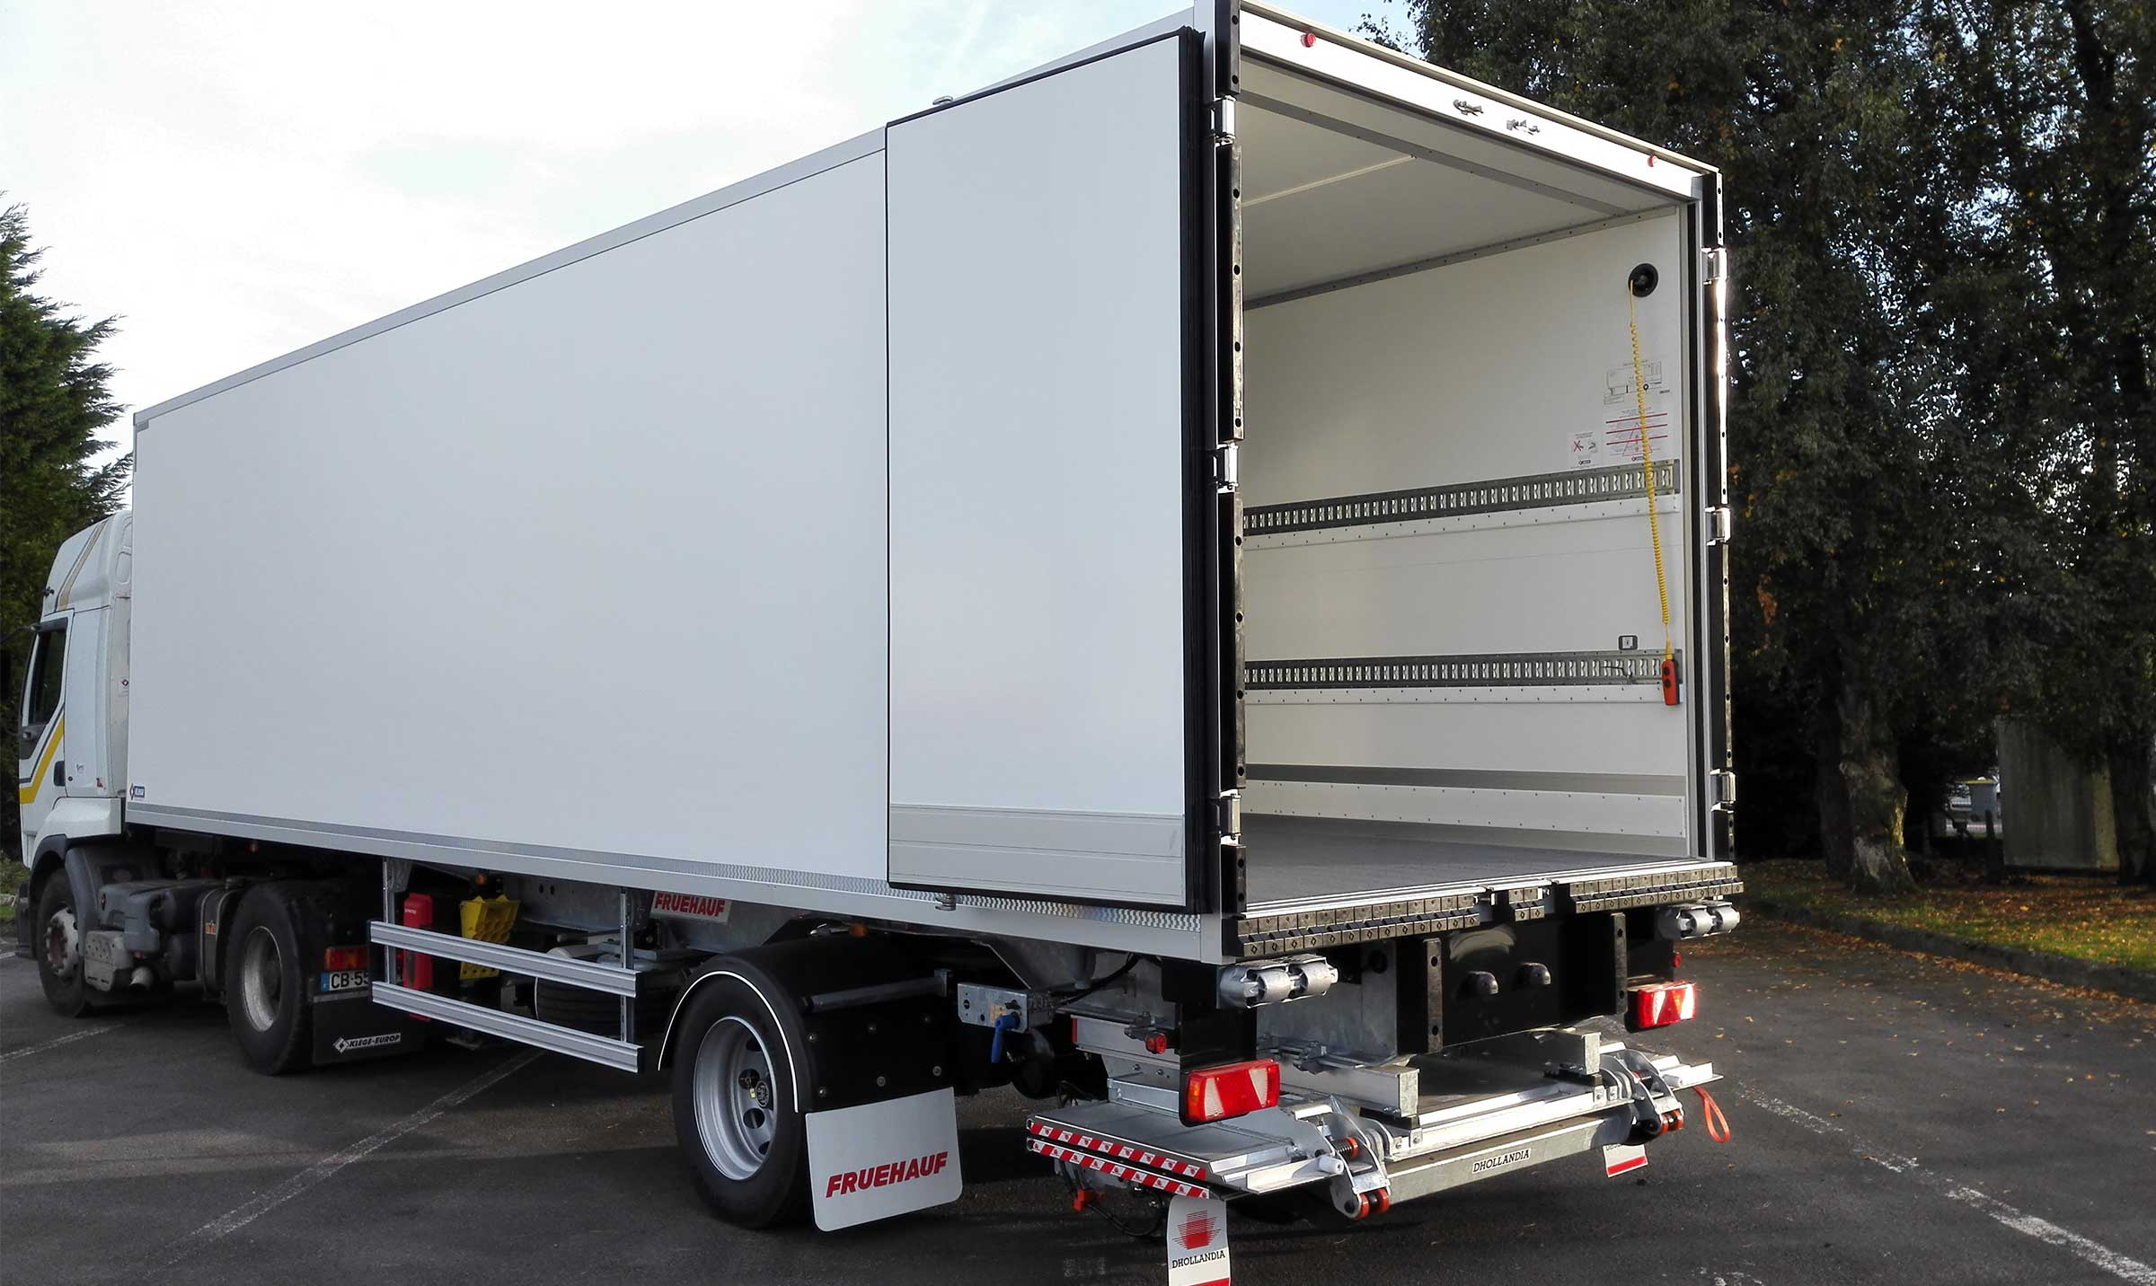
Galerie

Caisse frigorifique sur châssis prédisposé
City frigo
Caisse frigorifique sur châssis prédisposéGuillaume Calviac2017-06-15T17:13:19+02:00
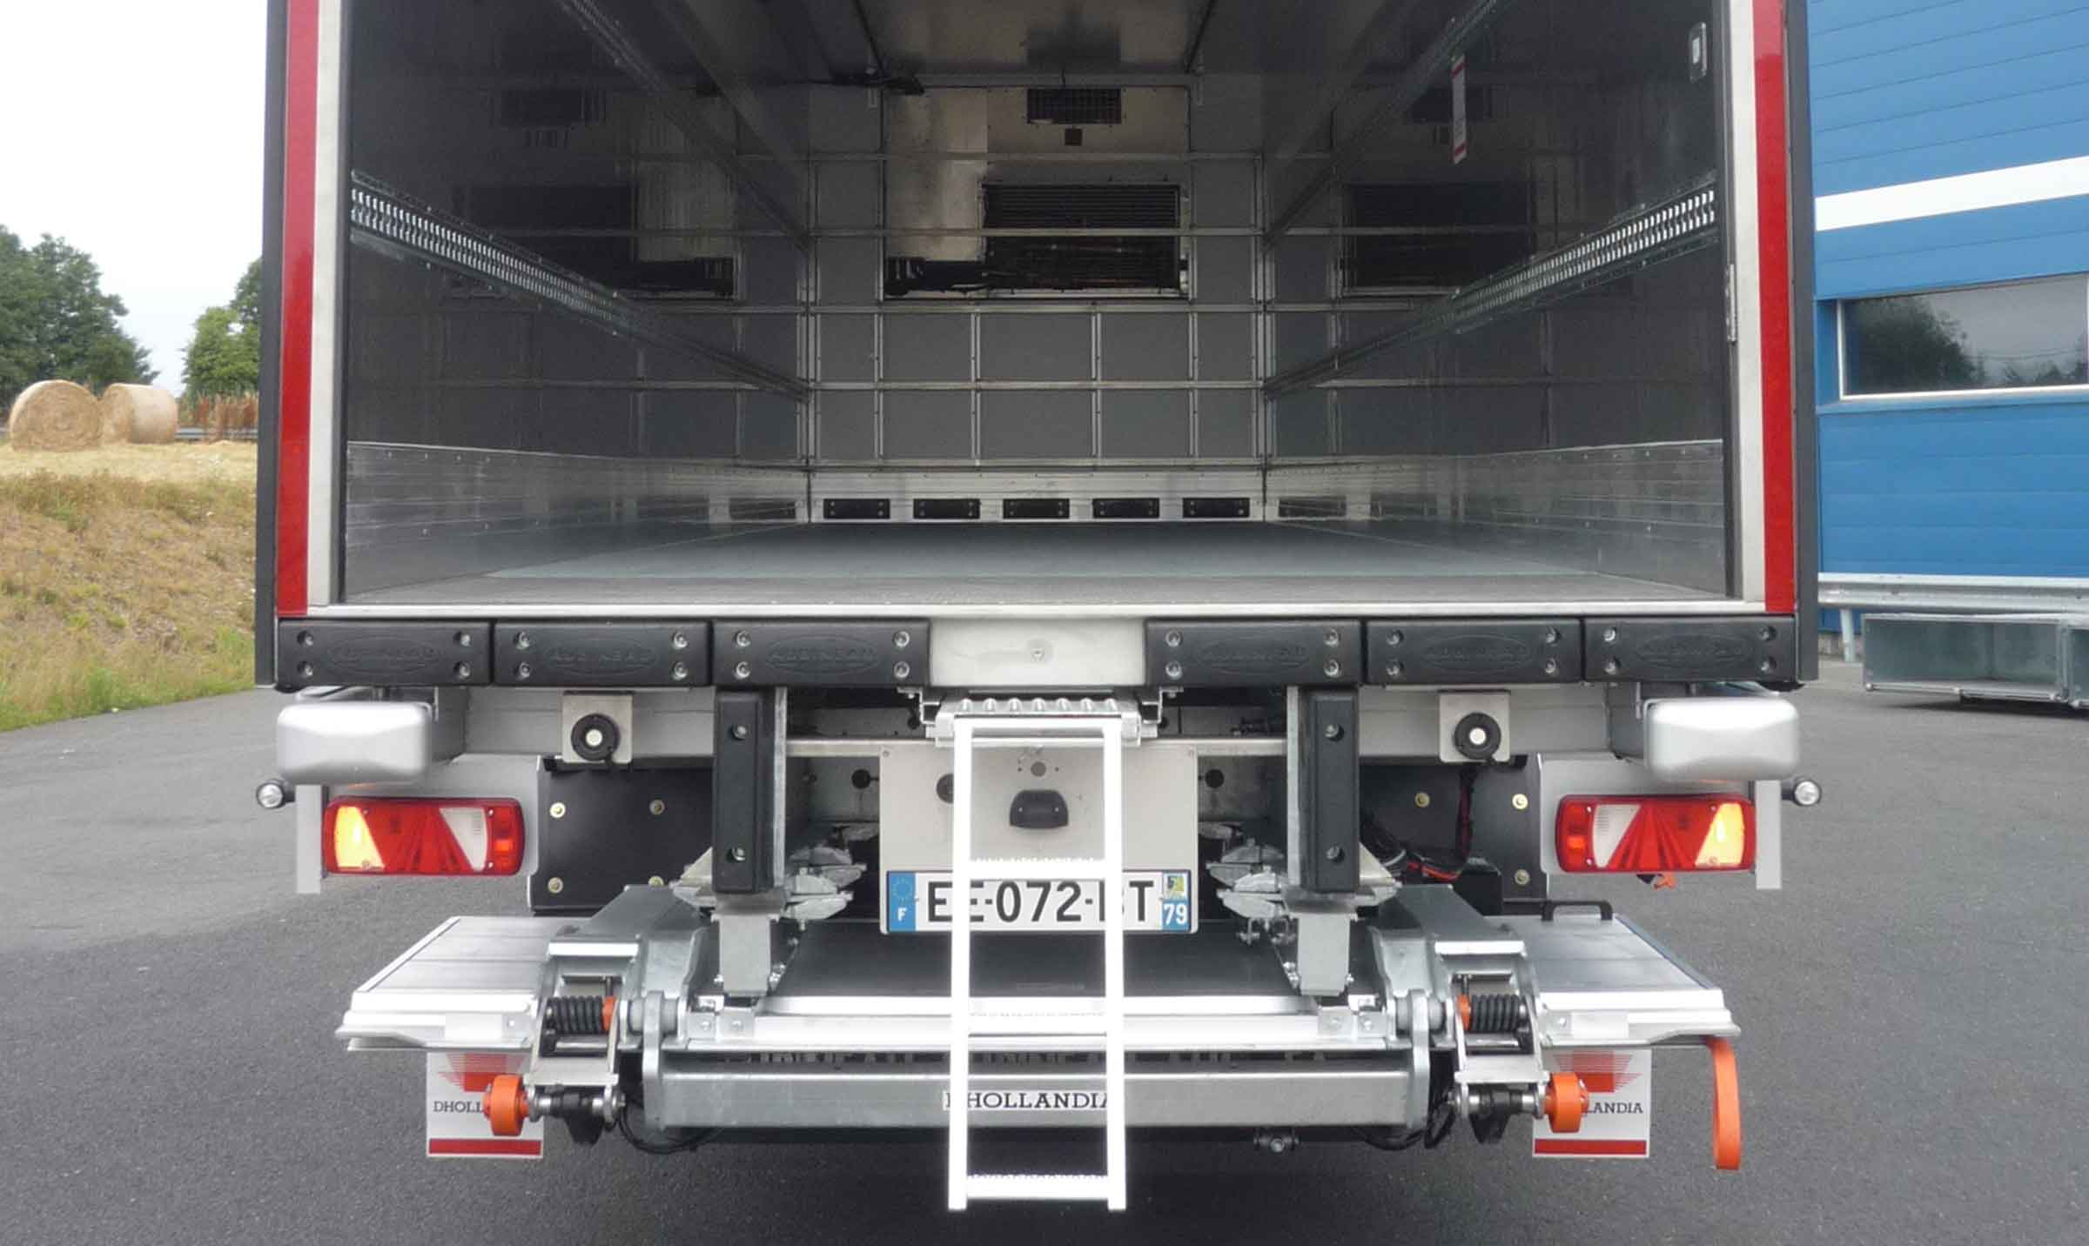
Galerie

Caisse frigorifique sur châssis prédisposé
City frigo
Châssis prédisposé pour caisse frigorifiqueGuillaume Calviac2017-06-15T17:15:19+02:00
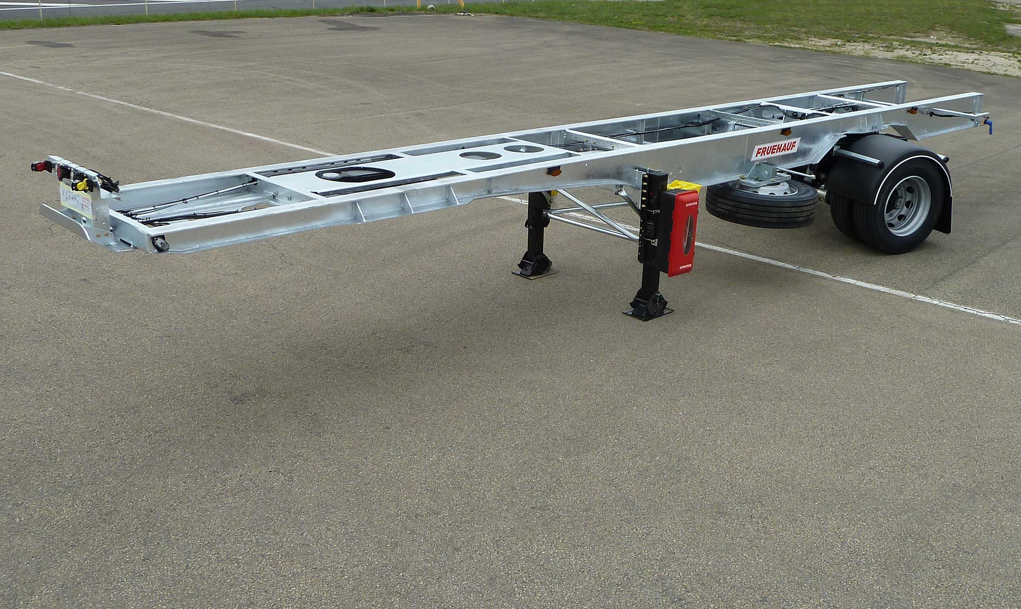
Galerie

Châssis prédisposé pour caisse frigorifique
City frigo
Châssis prédisposé pour caisse frigorifiqueGuillaume Calviac2017-06-15T17:15:17+02:00
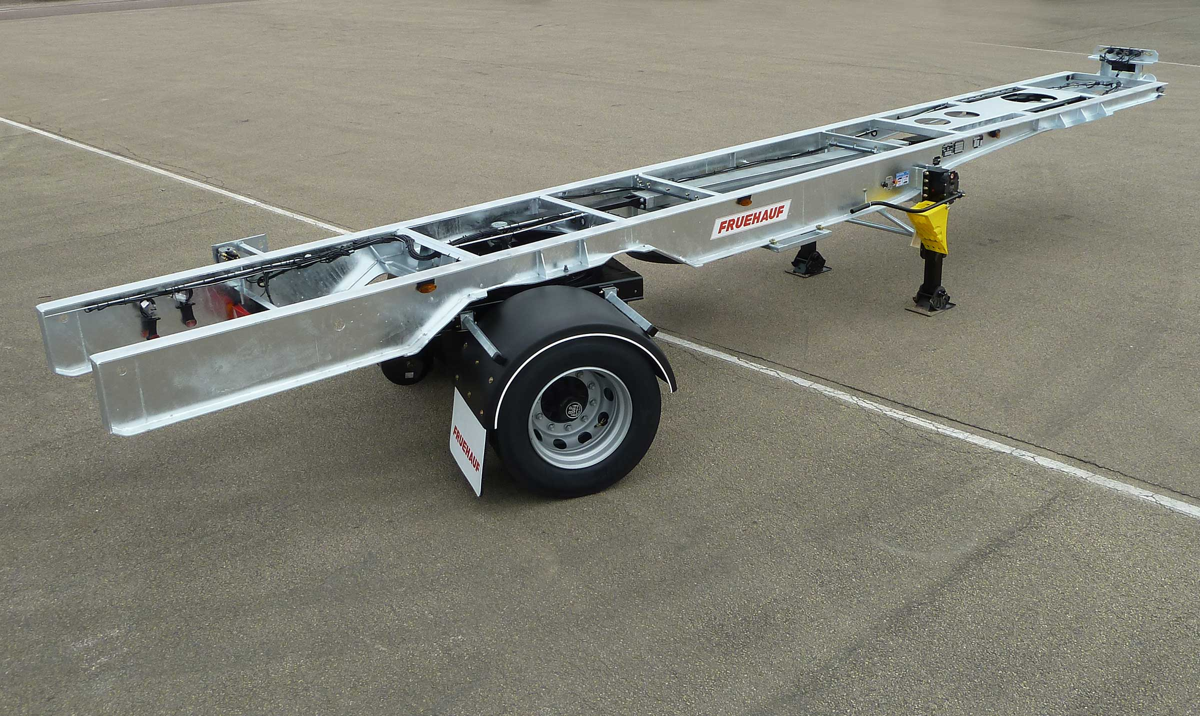
Galerie

Châssis prédisposé pour caisse frigorifique
City frigo
Caisse frigorifique sur châssis prédisposéGuillaume Calviac2017-06-15T17:15:12+02:00
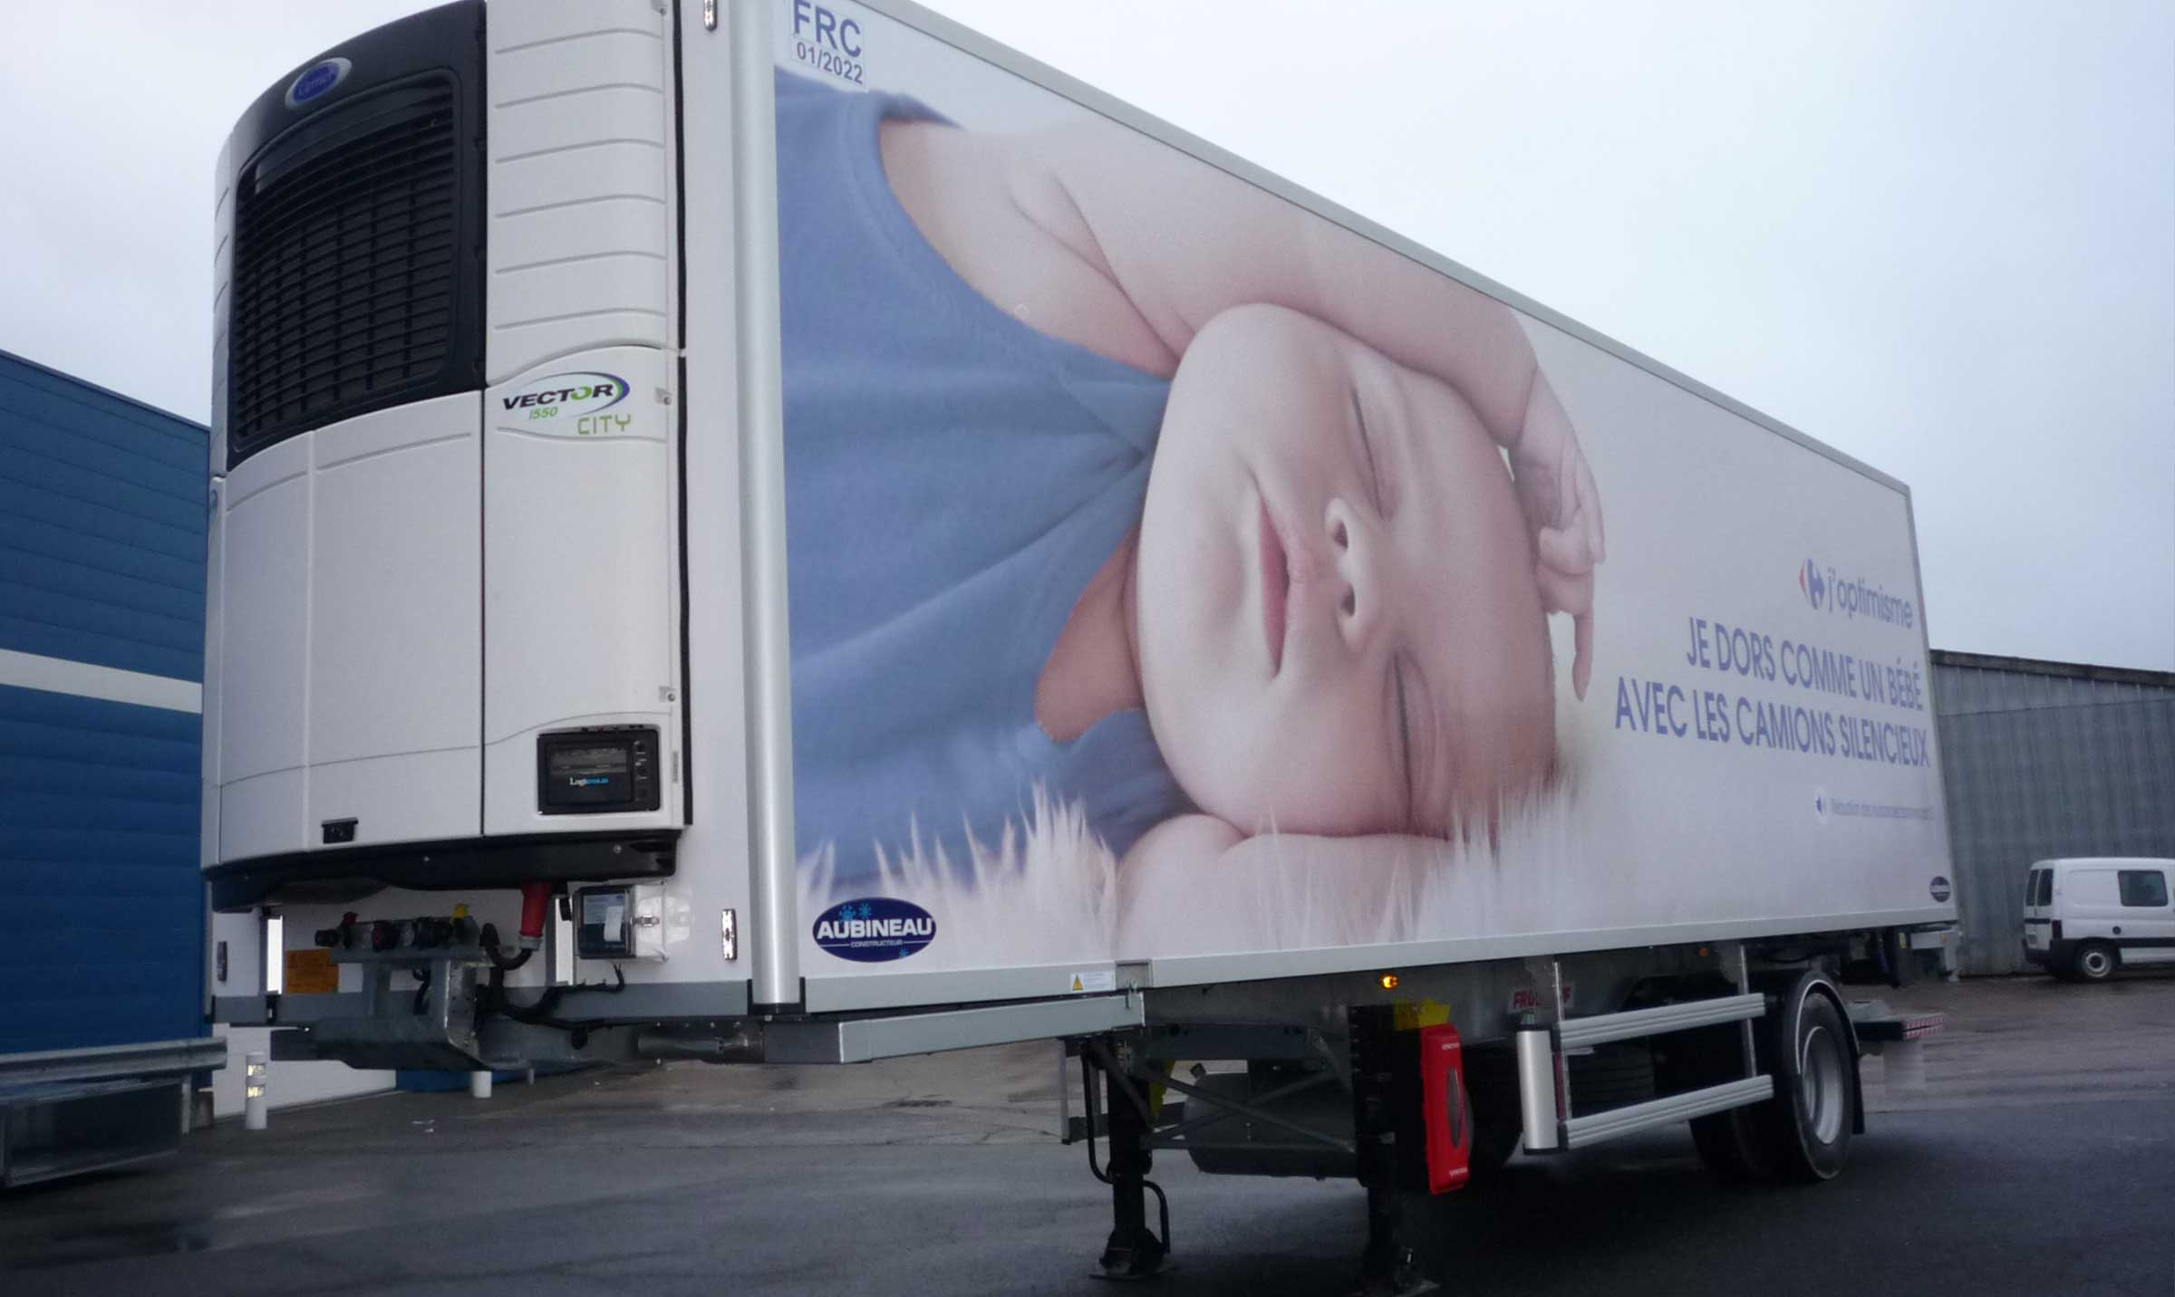
Galerie

Caisse frigorifique sur châssis prédisposé
City frigo
Documentation

Les innovations
À l'écoute de tous ses clients utilisateurs, Fruehauf conçoit en permanence de nouveaux équipements innovants et performants pour plus d'économies, de productivité et de sécurité.
Protection des personnes et des matériels, surveillance des pressions et températures des pneumatiques, réduction des consommations de carburant, réponse anticipée à de nouveaux besoins.
- Ergonomie
- Productivité
- Sécurité
Graissage centralisé automatiqueGuillaume Calviac2021-02-12T12:12:36+01:00
Galerie

Graissage centralisé automatique
City - Urban essieu directeur, City essieu directeur, City Innovations
EASY up®Guillaume Calviac2021-03-04T10:35:53+01:00
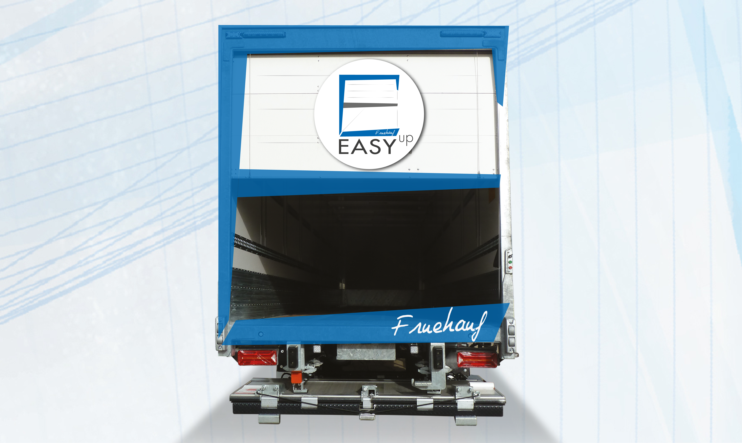
Galerie

EASY up®
City Innovations, Fourgons - Innovations, Innovations - Easy UP
Graissage centralisé manuelGuillaume Calviac2021-02-12T12:11:05+01:00
Galerie

Graissage centralisé manuel
City - Urban essieu directeur, City essieu directeur, City Innovations
Monte et baisse InsideGuillaume Calviac2021-01-14T11:06:36+01:00
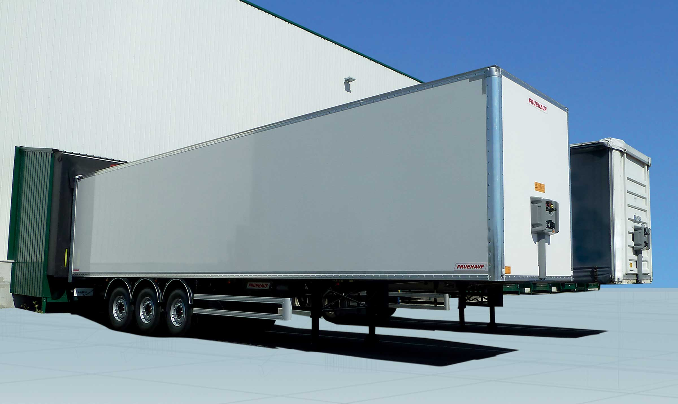
Galerie

Monte et baisse Inside
ExpressLiner Innovations, Innovations MB Inside
Documentation
Demo Videos

Metadata
pyre_slider_type | no
pyre_slider | 0
pyre_wooslider | final_fixed_width
pyre_revslider | 0
pyre_elasticslider | 0
pyre_slider_position | default
pyre_avada_rev_styles | default
pyre_fallback
pyre_demo_slider
pyre_main_top_padding
pyre_main_bottom_padding
pyre_hundredp_padding
pyre_show_first_featured_image | no
pyre_display_header | yes
pyre_header_100_width | default
pyre_header_bg_color
pyre_header_bg_opacity
pyre_header_bg
pyre_header_bg_full | no
pyre_header_bg_repeat | repeat
pyre_displayed_menu | default
pyre_display_footer | default
pyre_display_copyright | default
pyre_footer_100_width | default
pyre_sidebar_position | default
pyre_sidebar_sticky | default
pyre_sidebar_bg_color
pyre_page_bg_layout | default
pyre_page_bg_color
pyre_page_bg
pyre_page_bg_full | no
pyre_page_bg_repeat | repeat
pyre_wide_page_bg_color
pyre_wide_page_bg
pyre_wide_page_bg_full | no
pyre_wide_page_bg_repeat | repeat
pyre_page_title | default
pyre_page_title_breadcrumbs_search_bar | default
pyre_page_title_text | default
pyre_page_title_text_alignment | default
pyre_page_title_custom_text
pyre_page_title_text_size
pyre_page_title_line_height
pyre_page_title_custom_subheader
pyre_page_title_custom_subheader_text_size
pyre_page_title_font_color
pyre_page_title_100_width | default
pyre_page_title_height
pyre_page_title_mobile_height
pyre_page_title_bar_bg_color
pyre_page_title_bar_borders_color
pyre_page_title_bar_bg
pyre_page_title_bar_bg_retina
pyre_page_title_bar_bg_full | default
pyre_page_title_bg_parallax | default
fusion_builder_status | active
kd_featured-image-2_page_id
kd_featured-image-3_page_id
kd_featured-image-4_page_id
kd_featured-image-5_page_id
pyre_fallback_id
pyre_combined_header_bg_color
pyre_mobile_header_bg_color
pyre_header_bg_id
pyre_responsive_sidebar_order
pyre_page_bg_id
pyre_wide_page_bg_id
pyre_page_title_subheader_font_color
pyre_page_title_bar_bg_id
pyre_page_title_bar_bg_retina_id
sbg_selected_sidebar | Array
sbg_selected_sidebar_replacement | Array
sbg_selected_sidebar_2 | Array
sbg_selected_sidebar_2_replacement | Array
avada_post_views_count | 1794
avada_today_post_views_count | 17
avada_post_views_count_today_date | 12-12-2023

